IMPLEMENTASI METODE SIMPLE
QUEUE PADA JARINGAN HOSPOT MENGGUNAKAN MIKROTIK

(Study Kasus Di Kampus 3 Unisan Gorut)

Oleh :
GISKA PUTRI UTAMI DG.BURHAN
T3116309

SKRIPSI
Untuk memenuhi salah satu syarat Ujian
guna memperoleh gelar sarjana



PROGRAM SARJANA
TEKNIK INFORMATIKA
UNIVERSITAS ICHSAN GORONTALO
GORONTALO
2020

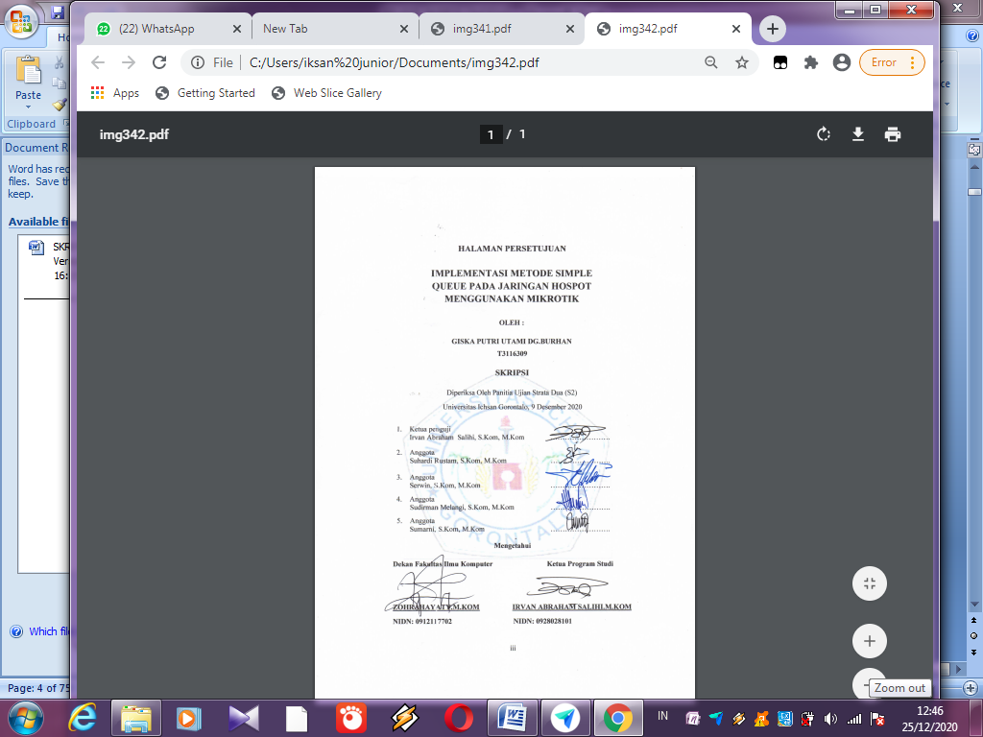



ABSTRACT
The great need at Icshan Gorontalo University for information increases the number of internet needs. High internet needs affect the bandwidth capacity provided by the provider company, but the current network shows a very high trend in the fields of education, economy, social and even the business world, the purpose of this research is to find out how the distribution of bandwidth can be evenly distributed among each employee so as to improve employee performance and service quality. The research method used includes the simple queue method where the simple queue is simplified based on the data rate, and is also the easiest way to perform bandwidth management.

Keywords:Simple Queue, Implementation of Simple Queue Method on Host Network Using Mikrotik.

ABSTRAK
Besarnya kebutuhan di Universitas Icshan Gorontalo akan informasi, meningkatkan jumlah kebutuhan internet. Kebutuhan internet yang tinggi berpengaruh terhadap kapasitas bandwidth yang telah disediakan oleh perusahaan provider, akan tetapi jaringan saat ini menunjukan trend yang sangat tinggi baik di bidang pendidikan, ekonomi, sosial bahkan dunia usaha, tujuan penelitian penelitian ini adalah untuk mengetahui cara pembagian bandwith dapat merata pada setiap karyawan sehingga dapat meningkatkan kinerja karyawan dan kualitas pelayanan. Metode penelitian yang digunakan meliputi metode simple queue dimana simple queue pelimitan sederhana berdasarkan data rate, dan juga merupakan cara termudah untuk melakukan manajemen bandwith.
Kata Kunci :Simple Queue,Implementasi Metode Simple Queue pada Jaringan Hospot Menggunakan Mikrotik.

KATA PENGANTAR


Puji syukur penulis panjatkan kehadirat Allah SWT yang senantiasa melimpahkan rahmat-Nya, sehingga usulan penelitian dengan judul: “Implementasi Metode Simple Queue Pada Jaringan Hospot Menggunakan Mikrotik ”, untuk memenuhi salah satu syarat penyusunan Skripsi Program Studi Teknik Informatika Fakultas Ilmu Komputer Universitas Ichsan Gorontalo. Shalawat serta Salam kepada junjungan kita Nabi besar Muhammad SAW yang telah membawa umatnya dari alam kegelapan menuju alam terang benderang.
Tanpa dorongan dan bimbingan dari berbagai pihak, tidak mungkin usulan penelitian ini dapat diselesaikan tepat waktu. Penulis sadar dalam penyusunan usulan penelitian ini, masih banyak kekurangan-kekurangan karena keterbatasan kemampuan dan ilmu yang penulis miliki. Untuk itu, kritik dan saran yang membangun akan penulis terima dengan tangan terbuka guna perbaikan dan penyempurnaan. Tidak lupa juga dengan segala kerendahan hati penulis mengucapkan terima kasih dan penghargaan setinggi-timggimya kepada :
- Bapak Mohammad Ichsan Gaffar, SE. M. Ak selaku Ketua Yayasan Pengembangan Ilmu Pengetahuan dan Teknologi (YPIPT) Ichsan Gorontalo;
- Bapak Dr. Abdul Gaffar Latjokke, M.Si, selaku Rektor Universitas Ichsan Gorontalo;
- Ibu Zohrahayaty, S.Kom, M.Kom, selaku Dekan Fakultas Ilmu Komputer Universitas Ichsan Gorontalo
- Bapak Sudirman S. Panna, S.Kom, M.Kom, selaku Pembantu Dekan I Bidang Akademik Fakultas Ilmu Komputer Universitas Ichsan Gorontalo;
- Ibu Irma Surya Kumala Idris, S.Kom, M.Kom, selaku Pembantu Dekan II Bidang Administrasi Umum dan Keuangan Fakultas Ilmu Komputer Universitas Ichsan Gorontalo;

- Bapak Sudirman Melangi, S.Kom, M.Kom, selaku Wakil Dekan III di Bidang Kemahasiswaan, Sekaligus Sebagai Dosen Pembimbing Utama Saya yang telah memberian saran dan kritikan
- Bapak Irvan Abraham Salihi, S.Kom, M.Kom, selaku Ketua Jurusan Teknik Informatika Fakultas Ilmu Komputer Universitas Ichsan Gorontalo;
- Ibu Sumarni, S.Kom, M.Kom, selaku Pembimbing Pendamping yang telah membimbing penulis selama mengerjakan usulan penelitian ini;
- Bapak dan Ibu Dosen Universitas Ichsan Gorontalo yang telah mendidik dan membimbing penulis dalam mengajarkan disiplin ilmu kepada penulis;
- Kedua Orang Tua saya yeng tercinta, atas segala kasih sayang, jerih payah dan doa restunya dalam membesarkan dan mendidik penulis;
- Kepada semua pihak yang ikut membantu dalam penyelesaian usulan penelitian in yang tak sempat penulis sebutkan satu-persatu;
Semoga Allah SWT melimpahkan Rahmat-Nya dan membalas semua jasa baiknya. Saran dan kritik, penulis harapkan dari dewan penguji dan semua pihak untuk penyempurnaan penulisan skripsi lebih lanjut. Saya berharap semoga usulan penelitian ini dapat bermanfaat bagi saya dan bagi pembaca pada umumnya, Amin.
Terimakasih.
Gorontalo, November 2020

Penulis

DAFTAR ISI

HALAMAN JUDUL i
HALAMAN PENGESAHAN ii
HALAMAN PERSETUJUAN iii
PERNYATAAN SKRIPSI iv
ABSTRACT v
ABSTRAK vi
KATA PENGANTAR vii
DAFTAR ISI ix
DAFTAR GAMBAR xii
DAFTAR TABEL xiv
BAB I 1
PENDAHULUAN 1
1.1 Latar Belakang 1
1.2 Identifikasi Masalah 3
1.3 Rumusuan Masalah 4
1.4 Tujuan Penelitian 4
1.5 Manfaat Penelitian 4
BAB II 5
LANDASAN TEORI 5
2.1 Tinjauan Studi 5
2.2 Tinjauan Pustaka 6
2.2.1 Perancangan 6
2.2.2 Jaringan Komputer 7
2.2.3 Hostpot 10
2.2.4 WiFi 10
2.2.5 Router 11
2.2.6 Limit Bandwidth 11
2.2.7 White Box Testing 11
2.2.8 Black Box Testing 15
2.2.9 Mikrotik 16
2.2.10 Queue Tree 18
2.3 Kerangka Pikir 19
BAB III 20
METODE PENELIATIAN 20
3.1 Objek Penelitian 20
3.2 Metode Penelitian 20
3.3 Tahap Analisis 20
3.4 Tahap Desain 22
BAB IV 24
PEMBAHASAN 24
4.1 Analisa System 24
4.1.1 System Yang Berjalan 24
4.1.2 System Yang Diusulkan 25
4.2 Desain Jaringan 26
4.2.1 Topologi 26
4.3 Arsitektur Sistem 27
BAB V 28
PEMBAHASAN 28
5.1 Konfigurasi System 28
5.2 Pengalamatan Pada Perangkat Jaringan 31
5.3 Konfigurasi User 31
5.4 Konfigurasi Fitur 34
5.5 Konfigurasi User 37
5.6 Pengujian Sistem 40
5.6.1 Testing Koneksi Testing Koneksi 40
5.7 Pengujian system dengan Black Box 41
5.8 Analisa Menggunakan BitMeter 57
5.9 Evaluasi 58
BAB VI 43
KESIMPULAN 43
6.1 Kesimpulan 43
6.2 Saran 43
DAFTAR PUSTAKA 44

DAFTAR GAMBAR

Gambar2.1Jaringan LAN 8
Gambar 2.2 Jaringan MAN 8
Gambar 2.3 Jaringan WAN 9
Gambar 2.4 Topologi Hospot 10
Gambar 2.5 Bagan Alir 13
Gambar 2.6Flowgraph 14
Gambar 2.7 Kerangka Pikir 19
Gambar 3.1 Simple Queue Dalam Pembagian Bandwith 21
Gambar 4.1Siatem yang di berjalan 24
Gambar 4.2Sistem yang di Usulkan 25
Gambar 4.3 Topologi Yang Berjalan 26
Gambar 4.4Topologi yang di Usulkan 26
Gambar 5.1 Halaman Depan Winbox sebelum Connect 28
Gambar 5.2 Tampilan Awal Winbox 29
Gambar 5.3 Interfaces 29
Gambar 5.4Interface pada Wlan1 30
Gambar 5.5 Interface Pada Wlan1 Yang Akan Dicoba Di Running 30
Gambar 5.6 Tampilan Wirelles 32
Gambar 5.7 Tampilan Ip addres 32
Gambar 5.8 Tampilan DHCP server 33
Gambar 5.9Tampilan NAT 33
Gambar 5.10 Fitur Simple Queue 34
Gambar 5.11 Fitur Simple Queue 35
Gambar 5.12 Fitur Simple Queue 35
Gambar 5.13 Fitur Simple Queue 36
Gambar 5.14 Fitur Simple Queue 36
Gambar 5.15 Fitur Simple Queue 37
Gambar 5.16 Setting Hotspot 38
Gambar 5.17 Hotspot Yang Sudah Selesai 38

Gambar 5.18 New Hotspot User Profile 39
Gambar 5.19 New Hotspot User 39
Gambar 5.20 Hotspot User <giska> 40
Gambar 5.21 Hasil Testing Ping User ke Router 41

DAFTAR TABEL

Tabel 2.1 Penelitian Terkait 5
Tabel 5.1 IP Address Interface 31
Tabel 5.2 Pengujian BlackBox 41

BAB I

PENDAHULUAN

Latar Belakang
Pemanfaatan teknologi jaringansebagai media komunikasi data terus meningkat dan berkembang terutama dalam bidang jaringan internet yang mana merupakan suatu jaringan yang kompleks. Seiring dengan teknologi jaringan menyebabkan para pengguna menginginkan sebuah jaringan yang maksimal baik dari segi efisiensi maupun tingkat keamanan. Besarnya kebutuhan di Universitas Icshan Gorontalo akan informasi, meningkatkan jumlah kebutuhan internet. Kebutuhan internet yang tinggi berpengaruh terhadap kapasitas bandwidth yang telah disediakan oleh perusahaan provider, tetapi kebutuhan tersebut dalam diimbangi dengan pengelolahan bandwidth yang optimal. Belum adanya pengelolahan bandwidth yang optimal di Universitas Icshan Gorontalo mengalami tidak stabilnya jaringan, seperti penyelesaian pekerjaan yang tertunda dan kerugian materi akibat terlambatnya
pekerjaan yang harusnya dapat selesai tepat waktu. Hal ini menyebabkan kinerja para dosen dan mahasiswa tidak dapat optimal dalam mengerjakan tugas-tugas yang ada. Oleh karena itu, pengelolahan dalam pembagian jumlah bandwidth harus dilakukan untuk mendapatkan kapasitas bandwidth yang tepat bagi setiap user.Kapasitas bandwidth tersebut nantinya akan dibagikan kepada setiap user sesuai dengan prioritasnya dalam penggunaan internet sehingga besarnya kapasitas bandwidth yang telah tersedia dapat dioptimalkan. Manajemen bandwith merupakan cara pengaturan bandwith supaya terjadi pemerataan pemakaian bandwith. Sebuah router memiliki kemampuan routing, artinya router secara cerdas dapat mengetahui kemana rute perjalanan informasi (paket) akan dilewatkan, apakah ditujukan untuk host lain yang satu network atau berada di network yang berbeda.(Pamungkas et al.)
Banyak cara dilakukan untuk mengatur bandwidth atau yang lebih dikenal dengan nama bandwidth management. Salah satunya adalah dengan metoda Queue tree. Teknik Queue tree adalah pelimitan yang sangat rumit karena pelimitan ini berdasarkan protokol, ports, IP Address, bahkan kita harus
mengaktifkan fitur Mangle pada Firewall jika ingin menggunakan Queue Tree. Queue Tree berfungsi untuk melimit bandwidth pada mikrotik yang mempunyai dua koneksi internet karena paket marknya lebih berfungsi dari pada di Simple Queue. Queues tree juga digunakan untuk membatasi satu arah koneksi saja baik itu download maupun upload. (Syaifuddin A, 2005)
Mikrotik merupakan salah satu vendor baik hardware dan softwareyang menyediakan fasilitas untuk membuat router. Salah satunya adalah mikrotik router os, ini adalah operanting system yang khusus digunakan untuk membuat sebuah router dengan cara menginstalnya ke komputer fasilitas atau tools yang disediakan dalam mikrotik router os sangat lengkap untuk membangun sebuah router yang handal dan stabil.
Komunikasi tanpa kabel/nikrabel (wireless) telah menjadi kebutuhan dasar atau gaya hidup baru masyarakat informasi. LAN nikrabel yang lebih dikenal dengan jaringan wifi menjadi teknologi alternatif dan relatif dan lebih mudah untuk di implementasikan di lingkungan kerja. Instalasi perangkat jaringan wifi lebih fleksibel karena tidak membutuhkan penghubung antara komputer.
Accesspoint merupakan perangkat yang bisa digunakan dalam jaringan wireless (hostpot area) dimana user atau pengguna terhubung ke internet menggunakan media udara melalui perangkat access point. Selain itu, dengan jaringan berbasis wireless ini membuat masyarakat lebih untuk mengakses internet dimanapun berada. Implementasi pemasangan jaringan ini terdiri dari pemasangan konektor Rj-45 kabel UTP , melakukan konfigurasi repeakter, konfigurasi access, konfigurasi Hospot Server Mikrotik (Riski Agni Maulana, Sarmidi, 2018).
Bandwidth adalah kecepatan maksimum yang dapat digunakan untuk melakukan transmisi data antar komputer pada jaringan IP atau internet. (Sukahridhoto, 2014) Dalam perancangan jaringan, bandwidth merupakan suatu yang harus diperhitungkan agar dapat memenuhi kebutuhan pelanggan yang dapat digunakan menjadi parameter untuk menghitung jumlah peralatan yang dibutuhkan dalam suatu jaringan.
Untuk pengamanan jaringan wireless LAN (Hostpot) sendiri banyak sekali alternative pengamanan yg bisa digunakan, anatara lain menggunakan kunci enkripsi yang digunakan, anatara lain menggunakan kunci enkripsi yang digunakan bersama-sama oleh para pengguna wireless LAN misalnya dengan penggunaan kunci enkripsi WEP dan WPA.penggunaan kunci enkripsi ini kurang fleksibel dalam pendistibusian key enkripsinya (Yesi Novaria Kunang, Ilman Zuhri Yadi, 2012).
Adapun kelebihan dari jaringan gateway yaitu: 1. resource sharing, dapat menggunakan sumberdaya yang ada secara bersama-sama. 2.reliabilitas yang tinggi dengan memiliki sumber-sumber alternatif persediaan. 3. Menghemat uang, komputer berukuran kecil mempunyai rasio harga/kinerja yang lebih baik dibandingkan dengan komputer yang besar. 4.Hardware sharing, Bagi pakai hardware secara bersama-sama. 5. Keamanan dan pengaturan data, komputer dalam sebuah lingkungan bisnis, dengan adanya jaringan memungkinkan seorang administrator untuk mengorganisasi data-data yang paling penting. 6. Ke-stabilan dan peningkatan performa komputasi,Dalam, Kondisi, Tertentu, sebuah jaringan dapat digunakan untuk meningkatkan performa keseluruhan aplikasi bisnis, dengan cara penugasan komputasi yang di distribusikan kepada beberapa komputer yang ada dalam jaringan.
Melihat kenyataan yang terjadi penulis ingin mengangkat judul “IMPLEMENTASI METODE SIMPLE QUEUE PADA JARINGAN HOSPOT MENGGUNAKAN MIKROTIK”

Identifikasi Masalah
- Pembagian bandwidth yang belum sesuai dengan kebutuhan setiap pengguna.
- Pengunaan aplikasi tertentu seperti download menger dan sebagian yang dapat memakai bandwith yang terlalu besar.

Rumusuan Masalah
Dari latar belakang yang telah diuraikan pada sub bab sebelumnya, rumusan masalah ini yaitu sebagai berikut.
- Bagaimana cara pembagian bandwidth mengunakan metode simple queue di kampus 3 UNISAN GORUT.
- Bagaimana kondisi jaringan hostpot kampus 3 UNISAN GORUT setelah pengunaan metode simple queue.

Tujuan Penelitian
Dari perumusan masalah yang telah disusun pada sub bab sebelumnya, penelitian ini memiliki tujuan yang diantaranya adalah sebagai berikut.:
- Untuk mengetahui cara Pembagian bandwidth mengunakan metode simple queue di kampus 3 UNISAN GORUT.
- Untuk mengetahui kondisi jaringan hotspot setelah mengunakan metode simple queue di kampus 3 UNISAN GORUT.

Manfaat Penelitian
Penelitian ini diharapkan mempunyai manfaat yaitu :
- Teoritis
Penelitian ini diharapkan dapat memberikan sumbangan pengembangan ilmu bidang kajian jaringan terutama pengunaan metode simple queue dalam melakukan teknik pembagian bandwith.
- Praktisi
Hasil penelitian dapat digunakan sebagai salah satu alternatif atau masukan kepada semua pihak yang berkepentingan terutama dalam metode pembagian bandwith di kampus 3 UNISAN GORUT.

BAB II

LANDASAN TEORI

Tinjauan Studi
Ada beberapa penelitian ini yang terkait tentang jaringan hospotgateway menggunakan metode:
Tabel 2.1 Penelitian Terkait
 | NO | PENELITI DAN TAHUN | JUDUL | METODE | HASIL
1. |  | Hendra Supendar, Martua Hami Siregar  (2018) | Metode Queue Tree Dalam Membangun Manajemen Bandwith Berbasis Mikrotik | Metode queue tree | jaringan PT. FJN telah terbukti bahwa pemakaian bandwidth di semua user hampir terbagi rata.

NO | PENELITI DAN TAHUN | JUDUL | METODE | HASIL
2 | Reza Oktaviani, Dian Novianto (2015) | Manajemen User Dan Bandwidth Pada Hotspot Di Kantor BUMD Provinsi Bangka Belitung Menggunakan Router Mikrotik | Router Mikrotik | diambil kesimpulan bahwa: masalah pengaturan IP addres bisa dipermudah karena kita tidak perlu melakukan seting IP secara manualMembatasi jumlah penggunakhususnya yang hanya memiliki username dan password.

NO | PENELITI DAN TAHUN | JUDUL | METODE | HASIL
3 | Arif Budiman (2015) | Manajemen Bandwith Simple Queue Dan Queue Tree Pada  PT. Endorsindo Makmur Selaras | Simple queue dan Queue tree | 1.pengguna mendapatkan batas terendah bandwidth sebesar 256kbps dan batas terbesar 1350kbps. metode Queue Tree maka pembagian bandwidth pada  setiap pengguna dapat sesuai dengan  kebutuhannya.

Tinjauan Pustaka

Perancangan
Perancangan menurut(George M.Scott, Jogiyanto, HM, 1991) perancangan adalah suatu jaringan kerja yang saling berhubungan untuk menentukan bagaimana suatu sistem menyelesaikan apa yang mesti diselesaikan. Perancangan adalah suatu proses yang bertujuan untuk menganalisis, menilai memperbaiki dan menyusun suatu sistem, baik sistem fisik maupun non fisik yang optimum untuk waktu yang akan datang dengan memanfaatkan informasi yang ada. Dengan menggunakan suatu dari sejumlah metode perancangan, fase perancangan akan menghasilkan perancangan data.
Perancangan suatu alat termaksuk dalam metode tekbik, dengan demikian langkah-langkah pembuatan perancangan akan mengikuti metode teknik. Merris Asimow menerangkan bahwa perancangan teknik adalah suatu aktivitas dengan maksud tertentu menujuh kearah tujuan dari pemenuhan kebutuhan manusia, terutama yang dapat diterimah oleh faktor teknologi. Dari desinisi tersebut terdapat tiga hal yang harus diperhatikan dalam perancangan yaitu
- Aktifitas dengan maksud tertentu.
- Sasaran pada pemenuhan kebutuhan manusia.
- Berdasarkanpada pertimbangan teknologi.

Jaringan Komputer
Menurut (Winarno Sugeng, 2010) Jaringan Komputer adalah mengartikan himpunan interkoneksi sejumlah komputer autonomous. Dalam hal ini penggabungan teknologi komputer dan komunikasi sangat berpengaruh terhadap bentuk organisasi sistem komputer. Model komputer tunggal yang melayani seluruh tugas – tugas komputasi telah diganti dengan sekumpulan komputer berjumlah banyak yang terpisah-pisah tetapi saling berhubungan dalam melaksanakan tugasnya.
Berdasarkan jangkauan geografis dibedakan menjadi
- JaringanLocal Area Network(LAN)
Menurut (Virgiawan Listanto, 2013) Local Area network (LAN) adalah jaringan milik pribadi dalam sebuah gedung, seperti kantor, sekolah, atau kampus yang berukuran sampai beberapa kilometer. LAN seringkali digunakan untuk menghubungkan komputer – komputer pribadi dan workstation didalam suatu perusahaan untuk memakai bersama sumber daya (misalnya printer) dan saling bertukar informasi.
Jaringan LAN dapat dilihat pada gambar dibawah ini :

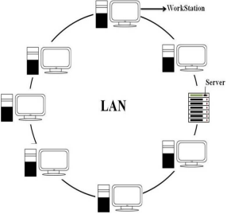

Gambar 2.1 Jaringan LAN
(sumber Virgiawan Listanto : 2013)
- Jaringan Metropolitan Area Network (MAN)
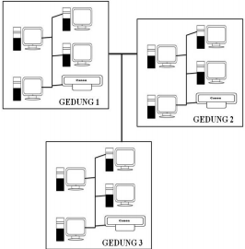
Metropolitan Area Network (MAN) Menurut (Virgiawan Listanto, 2013) Metropolitan Area Network (MAN) adalah jaringan komputer yang wilayahnya mencakup dalam kota yang dapat dimanfaatkan untuk keperluan pribadi atau umum dengan jangkauan koneksi sampai 50 km. MAN mampu menunjang data dan suara, bahkan dapat berhubungan dengan jaringan televisi kabel. Jaringan MAN dapat dilihat pada gambar :
Gambar 2.2 Jaringan MAN
(sumber Virgiawan Listanto : 2013)
- Jaringan Wide Area Network (WAN)
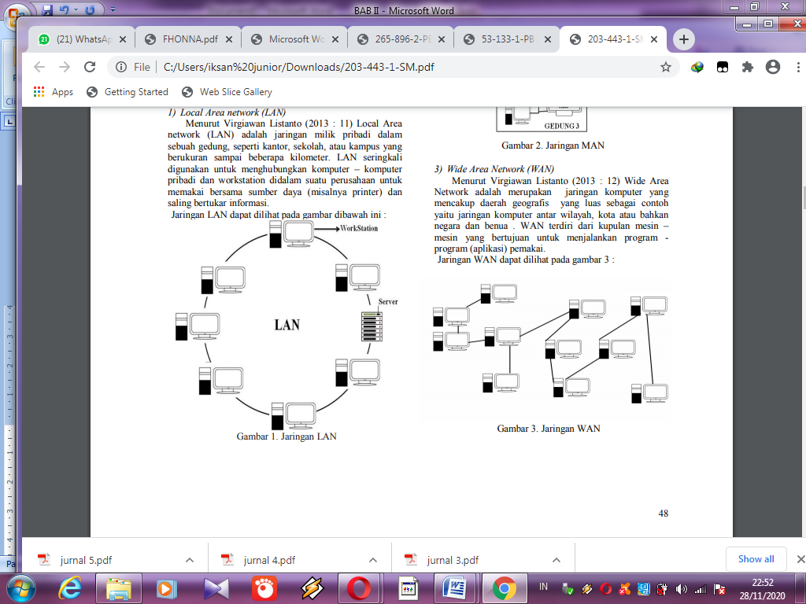
Menurut (Virgiawan Listanto, 2013) Wide Area Network adalah merupakan jaringan komputer yang mencakup daerah geografis yang luas sebagai contoh yaitu jaringan komputer antar wilayah, kota atau bahkan negara dan benua . WAN terdiri dari kupulan mesin – mesin yang bertujuan untuk menjalankan program - program (aplikasi) pemakai. Jaringan WAN dapat dilihat pada gambar.
Gambar 2.3 Jaringan WAN
(sumber Virgiawan Listanto : 2013)
- Manfaat Jaringan Komputer
Banyak sekali manfaat yang dapat kita peroleh dalam suatu jaringan komputer. Adapun manfaat-manfaat jaringan komputer adalah sebagai berikut :
1) Jaringan komputer dapat memproses pengiriman data dengan cepat.
2) Jaringan komputer dapat mengsharing hardware antar clientnya.
3) Jaringan komputer bisa menghubungkan seseorang dengan orang lain di berbagai Negara dengan berkomunikasi via teks, gambar, audio dan video.
- Keuntungan Jaringan Komputer
Keuntungan yang didapat di dalam menggunakan jaringan komputer adalah sebagai berikut :
1) Jaringan komputer dapat mengakses data di komputer lain dari komputer yang kita gunakan.
2) Data di jaringan komputer dapat kita simpan atau kita copy ke beberapa komputer lainnya, sehingga bila salah satu komputer rusak, maka salinan di komputer yang lain masih dapat kita gunakan.
3) Penghematan biaya, karena sebuah perangkat dapat digunakan secara bersama-sama.

Hostpot
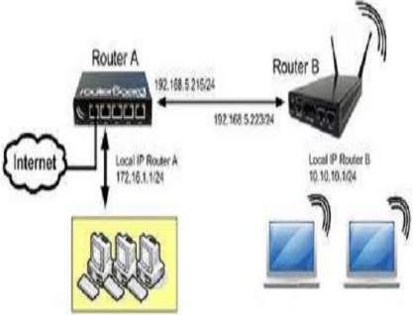
Untuk pemanfaatan teknologi Wireless LAN pada lokasi-lokasi publik seperti taman, perpustakaan, restoran ataupun bandara. Pertama kali digagas tahun 1993 oleh Brett Steward. Hotspot juga dikenal dengan istilah captive portal. Cactive Portal akan menagkap semua trafik dari klien dan akan memeriksa apakah klien tersebut sudah terotentikasi atau belum untuk menggunakan sumber daya jaringan. Jika belum maka klien tersebut akan diperiksa untuk melakukan otentikasi terlebih dahulu (Imam Cartealy, 2013).
Gambar 2.4Topologi Hospot
(Imam Cartealy:2013)

WiFi
Wi-Fi juga ditulis Wifi atau WiFi adalah sebuah teknologi terkenal yang memanfaatkan peralatan elektronik untuk bertukar data secara nirkabel(menggunakan gelombang radio) melalui sebuah jaringan komputer, termasuk koneksi Internet berkecepatan tinggi. Wi-Fi Alliance mendefinisikan Wi-Fi sebagai "produk jaringan wilayah lokal nirkabel (WLAN) apapun yang didasarkan pada standar Institute of Electrical and Electronics Engineers (IEEE) 802.11". Meski begitu, karena kebanyakan WLAN zaman sekarang didasarkan pada standar tersebut, istilah "Wi-Fi" dipakai dalam. bahasa Inggris umum sebagai sinonim "WLAN".

Router
Router adalah kemampuan dari bridge. Router mampu menunjukkan rute atau jalur dan memfilter informasi pada jaringan yang berbeda. Dibandingkan dengan hub dan switch, router masih lebih pintar. Karena router menggunakan alamat lengkap untuk menentukan router atau workstation yang menerima paket. Router juga menyediakan link antar jaringan yang menggunakan protokol yang berbeda. Router tidak hanya menghubungkan jaringan pada satu lokasi tetapi bisa terhubung ke WAN (Rahmat Rafiudin, 2010).

Limit Bandwidth
Bandwith komputer di dalam jaringan komputer sering digunakan sebagai suatu data untuk transfer rate yaitu dimana jumlah data dari sebuah titik ke titik yang lainnya dalam jangka waktu tertentu. Bandwith biasanya diukur dalam bps (bits per second). Akan tetapi semakin besar bandwitch suatu media, maka semakin tinggi kecepatan data yang dapat dilaluinya atau dilakukannya (Jonathan Lukas, 2006)

White Box Testing
White Box Testing atau pengujian glass box adalah metode desain test case menggunakan struktur kontrol desain prosedural untuk mendapatkan test case(Roger S. Pressman, 2002). Dengan menggunakan metode White Box analisis sistem akan memperoleh Test Case yang:
- Menjamin seluruh Independent Path di dalam modul yang dikerjakan sekurang-kurangnya sekali.
- Mengerjakan seluruh keputusan logical.
- Mengerjakan seluruh loop yang sesuai dengan batasannya.
- Mengerjakan seluruh struktur data internal yang menjamin validitas.
Untuk melakukan proses pengujian Test Case terlebih dahulu dilakukanpenerjemahan flowchart kedalam notasi flowgraph (aliran kontrol). Ada beberapa cara istilah saat pembuatan flowgraph, yaitu:
- Node yaitu lingkaran pada flowgraph yang menggambarkan satu atau lebih perintah prosedural.
- Edge yaitu tanda panah yang menggambarkan aliran kontrol dari setiap node harus mempunyai tujuan node.
- Region yaitu daerah yang dibatasi oleh node dan edge dan untuk menghitung daerah diluar flowgraph juga harus dihitung.
- Predicate Node yaitu kondisi yang terdapat pada node dan mempunyai karakteristik dua atau lebih edge lainnya.
- Cyclomatic Complexity yaitu metrik perangkat lunak yang menyediakan ukuran kuantitaf dari kekompleksan logikal program dan dapat digunakan untuk mencari jumlah path dalam suatu flowgraph.
- Independen Path yaitu jalur melintasi atau melalui program dimana sekurang-kurangnya terdapat proses perintah yang baru atau kondisi yang baru.
Rumus-rumus untuk menghitung jumlah Independen Path dalam suatu flowgraph yaitu:
- Jumlah regionflowrgaph mempunyai hubungan dengan Cyclomatic Complexity (CC).
- V(G) untuk flowgraph dapat dihitung dengan rumus :
- V(G) = E – N + 2
Dimana :
E = Jumlah edge pada flowrgaph
N = Jumlah node pada flowrgaph
- V(G) = P + 1
Dimana :
P = Jumlah predicate node pada flowrgaph
Teknik pelaksanaan pengujian White Box ini mempunyai tiga langkah yaitu:
- Menggambar flowgraph yang ditransfer oleh flowchart
- Menghitung Cylomatic Complexity untuk flowgraph yang telah dibuat
- Menentukan jalur pengujian dari flowgraph yang berjumlah sesuai dengan Cyclomatic Complexity yang telah ditentukan.

2
4
5
8
7
1
3
6
10
11
9

Gambar 2.5Bagan Alir
(Sumber: Roger S. Pressman: 2002)
Bagan alir digunakan untuk menggambarkan struktur kontrol program dan untuk menggambarkan grafik alir, harus memperhatikan representasi desain prosedural pada bagan alir. Pada gambar dibawah ini, grafik alir memetakan bagan alir tersebut ke dalam grafik alir yang sesuai (dengan mengasumsikan bahwa tidak ada kondisi senyawa yang diisikan di dalam diamond keputusan dari bagan alir tersebut). Masing-masing lingkaran, yang disebut simpul grafik alir, merepresentasikan satu atau lebih statemen prosedural. Urutan kotak proses dan permata keputusan dapat memetakan simpul tunggal. Anak panah tersebut yang disebut edges atau links, merepresentasikan aliran kontrol dan analog dengan anak panah bagan alir. Edge harus berhenti pada suatu simpul, meskipun bila simpul tersebut tidak merepresentasikan statemen prosedural.
1
2.3
4.5
6
7
8
9
10
11
Simpul Predikat
Edge
Node
Region
R1
R4
R2
R3

Gambar 2.6Flowgraph
(Sumber: Roger S. Pressman : 2002).

Dari gambar flowgraph di atas didapat:
Path 1 = 1 – 11
Path 2 = 1 – 2 – 3 – 4 – 5 – 10 – 1 – 11
Path 3 = 1 – 2 – 3 – 6 – 8 – 9 – 10 – 1 – 11
Path 4 = 1 – 2 – 3 – 6 – 7 – 9 – 10 – 1 – 11
Path 1,2,3,4 yang telah didefinisikan diatas merupakan basis set untuk diagram alir.
Cyclomatic complexity digunakan untuk mencari jumlah path dalam satu flowgraph. Dapat dipergunakan rumusan sebagai berikut:
- Jumlah region grafik alir sesuai dengan cyclomatic complexity.
- Cyclomatix complexity V(G) untuk grafik alir dihitung dengan rumus:
V(G) = E – N + 2 …………. (1)
Dimana:
E = jumlah edge pada grafik alir
N = jumlah node pada grafik alir
1. Cyclomatix complexity V(G) juga dapat dihitung dengan rumus:
V(G) = P + 1 …… (2)
Dimana P = jumlah predicate node pada grafik alir
Dari Gambar di atas dapat dihitung cyclomatic complexity:
1. Flowgraph mempunyai 4 region
2. V(G) = 11 edge – 9node+ 2 = 4
3. V(G) = 3 predicate node + 1 = 4
Jadi cyclomatic complexity untuk flowgraph adalah 4
Cyclomatic Complexity yang tinggi menunjukkan prosedur kompleks yang sulit untuk dipahami, diuji dan dipelihara. Ada hubungan antara Cyclomatic Complexitydan resiko dalam suatu prosedur

Black Box Testing
Menurut (Roger S. Pressman, 2002) Black-Box testing berfokus pada persyaratan fungsional perangkat lunak yang memungkinkan engineers untuk memperoleh set kondisi input yang sepenuhnya akan melaksanakan persyaratan fungsional untuk sebuah program. Black-Box testing berusaha untuk menemukan kesalahan dalam kategori berikut:
- Fungsi yang tidak benar atau fungsi yang hilang
- Kesalahan antarmuka
- Kesalahan dalam struktur data atau akses database eksternal
- Kesalahan perilaku (behavior) atau kesalahan kinerja
- Inisialisasi dan pemutusan kesalahan
Tes ini dirancang untuk menjawab beberapa pertanyaan-pertanyaan berikut ini:
- Bagaimana validitas fungsional diuji?
- Bagaimana perilaku dan kinerja sistem diuji?
- Apa kelas input akan membuat kasus uji yang baik?
- Apakah sistem sensitive terhadap nilai input tertentu?
- Bagaimana batas-batas kelas data yang terisolasi?
- Kecepatan dan volume data seperti apa yang dapat ditolerir sistem?
- Efek apakah yang akan menspesifikasikan kombinasi data dalam sistem operasi?
- Ciri-Ciri Black Box Testing
- Black box testing berfokus pada kebutuhan fungsional pada software, berdasarkan pada spesifikasi kebutuhan dari software.
- Black box testing bukan teknik alternatif daripada white box testing. Lebih daripada itu, ia merupakan pendekatan pelengkap dalam mencakup error dengan kelas yang berbeda dari metode white box testing.
- Black box testing melakukan pengujian tanpa pengetahuan detil struktur internal dari sistem atau komponen yang dites. juga disebut sebagai behavioral testing, specification-based testing, input/output testing atau functional testing
- Jenis teknik design tes yang dapat dipilih berdasarkan pada tipe testing yang akan digunakan.
- Equivalence Class Partitioning
- Boundary Value Analysis
- State Transitions Testing
- Cause-Effect Graphing
- Kategori error yang akan diketeahui melalui black box testing
- Fungsi yang hilang atau tak benar
- Error dari antar-muka
- Error dari struktur data atau akses eksternal database
- Error dari kinerja atau tingkah laku
- Error dari inisialisasi dan terminasi

Mikrotik
Dahulu mikrotik adalah sebuah perusahaan kecil yang berkantoran di Latvia, bersebelahan dengan Rusia. Pendiri perusahaan kecil itu adalah John Trully dan Arnis Riekstins. John Trully adalah seorang yang berkewarganegaraan Amerika yang bermigrasi ke Latvia. Di Latvialah dia berjumpa dengan Arnis Riekstins, yang seorang sarjana fisika dan mekanik. (Satya, 2006)
Menurut (Athailah, 2013) Mikrotik merupakan merek dari perangkat jaringan, pada awalnya Mikrotik hanyalah sebuah perangkat lunak atau software yang di install dalam komputer yang digunakan untuk mengontrol jaringan. Akan tetapi dalam perkembangannya saat ini telah menjadi sebuah device atau perangkat jaringan yang andal dan harganya relative terjangkau, serta banyak digunakan pada level perusahaan penyedia jasa internet (ISP)
Menurut (Herlambang, 2008) Mikrotik adalah sistem operasi yang berbasis Linux khusus untuk komputer yang difungsikan untuk Router yang dapat dijadikan sebagai gateway network yang handal, dan mencakup berbagai fitur lengkap untuk network dan wireless.
Mikrotik router merupakan sistem operasi linux base yang digunakan sebagai network router. Mikrotik di desain untuk memberikan kemudahan bagi penggunanya. Administrasi mikrotik bisa dilakukan dengan melalui windows application (winbox). Selain itu instalasi Mikrotik dapat dilakukan pada standard komputer PC (Personal Computer). PC yang akan dijadikan router mikrotik tidak memerlukan resourse yang cukup besar.8 Adapun jenis-jenis Mikrotik adalah sebagai berikut:
1. Mikrotik RouterOS yang berbentuk software yang didownload dan dapat diinstal di sebuah komputer PC (Personal Computer).
2. BULT-IN sebuah hardware Mikrotik dalam bentuk perangkat keras yang khusus dikemas dalam board router yang didalamnya terinstal Mikrotik Router. Didalam jenis-jenis Mikrotik, terdapat juga filtur-filtur sebuah Mikrotik. Adapun filtur-filtur Mikrotik adalah sebagai berikut:
a. Address List : Sebagai pengelompokkan IP Address yang berdasarkan nama.
b. Asynchronous : Sebagai pendukung dengan serial PPP dial-in/dialout dengan otentikasi CHAP, PAP, MSCHAPv1, Radius, dial on demand, modem pool hingga 128 Ports.
c. Bonding : Sebagai pendukung dalam pengkombinasian beberapa interface ethernet dalam 1 pipa pada koneksi yang tercepat.
d. Bridge : Sebagai pendukung fungsi Bridge spinning tree, multiple bridge interface, bridging firewalling.
e. DHCP : Sebagai pendukung DHCP tiap interface, DHCP relay, DHCP client, multiple network DHCP, static and dynamic DHCP leases.
f. Firewall dan NAT : Sebagai pendukung pemfilteran pada koneksi peer to peer, source NAT dan drestination NAT, dan mampu memfilter berdasarkan MAC, IP Address, renge port, protokol IP, pemilihan opsi seperti ICMP, TCP Flags dan MSS.
g. Hotspot : Sebagai Hotspot Gateway dengan otontikasi RADIUS yang mendukung limit data rate, SSL dan HTPS.
h. VLAN : Sebagai pendukung virtual LAN IEE 802.1q untuk jaringan ethernet dan wireless.
i. Winbox : Sebagai aplikasi mode GUI untuk meremote dan mengkonfigurasi Mikrotik RouterOS.
Sedangkan Mikrotik RouterBoard (Mikrotik RB) adalah router embedded dari produk mikrotik. Seperti sebuah PC mini, didalam Mikrotik RB ini terdapat satu board dimana tertanam Processor, RAM, ROM, Memory Flash serta telah diinstal Mikrotik RouterOS sebagai sistem operasinya.
Ada beberapa jenis RouterBoard yang juga bisa berfungsi sebagai wifi access point, bridge, wds ataupun sebagai wifi client. Seperti Mikrotik RouterBoard seri RB411, RB433 dan RB600. Mikrotik RouterBoard berukuran lebih kecil dan lebih hemat listrik, karena hanya menggunakan adaptor.

Queue Tree
Queue Treeadalah konfigurasi queue yang bersifat one way (satu arah), yang berarti sebuah konfigurasi queue hanya akan mampu melakukan queue pada satu arah jenis traffic. Jika sebuah konfigurasi queue ditujukan untuk melakukan queue terhadap bandwidth download, maka konfigurasi tersebut tidak akan melakukan queue untuk bandwidth upload, demikian pula sebaliknya. Sehingga untuk melakukan queue terhadap traffic upload dan download dari sebuah computer client harus membuat dua konfigurasi queue.(Towidjojo, 2016)

Kerangka Pikir
MASALAH
- Bagaimana cara pembagian bandwidth mengunakan metode simple queue di kampus 3 UNISAN GORUT.
- Bagaimana kondisi jaringan hostpot kampus 3 UNISAN GORUT setelah pengunaan metode simple queue.
- hospot?

NETWORK DEVELOPMENT
internet
Perangkat modem/ Wifi
Mikrotik
Fitur Simple Queue
User

TUJUAN
- Untuk mengetahui cara Pembagian bandwidth mengunakan metode simple queue di kampus 3 UNISAN GORUT.
- Untuk mengetahui kondisi jaringan hotspot setelah mengunakan metode simple queue di kampus 3 UNISAN GORUT.

TUJUAN
- Untuk mengetahui cara Pembagian bandwidth yang belum sesuai dengan kebutuhan setiap pengguna.
- Untuk mengetahui hasil penerapan metode simple queue pada jaringan hospot Penggunaan aplikasi download manager yang memakai bandwidth terlalu besar dalam men-download data
TUJUAN
- Untuk mengetahui cara Pembagian bandwidth yang belum sesuai dengan kebutuhan setiap pengguna.
- Untuk mengetahui hasil penerapan metode simple queue pada jaringan hospot Penggunaan aplikasi download manager yang memakai bandwidth terlalu besar dalam men-download data
TUJUAN
- Untuk mengetahui cara Pembagian bandwidth yang belum sesuai dengan kebutuhan setiap pengguna.
- Untuk mengetahui hasil penerapan metode simple queue pada jaringan hospot Penggunaan aplikasi download manager yang memakai bandwidth terlalu besar dalam men-download data
TUJUAN
- Untuk mengetahui cara Pembagian bandwidth yang belum sesuai dengan kebutuhan setiap pengguna.
- Untuk mengetahui hasil penerapan metode simple queue pada jaringan hospot Penggunaan aplikasi download manager yang memakai bandwidth terlalu besar dalam men-download data
TUJUAN
- Untuk mengetahui cara Pembagian bandwidth yang belum sesuai dengan kebutuhan setiap pengguna.
- Untuk mengetahui hasil penerapan metode simple queue pada jaringan hospot Penggunaan aplikasi download manager yang memakai bandwidth terlalu besar dalam men-download data
TUJUAN
- Untuk mengetahui cara Pembagian bandwidth yang belum sesuai dengan kebutuhan setiap pengguna.
- Untuk mengetahui hasil penerapan metode simple queue pada jaringan hospot Penggunaan aplikasi download manager yang memakai bandwidth terlalu besar dalam men-download data
TUJUAN
- Untuk mengetahui cara Pembagian bandwidth yang belum sesuai dengan kebutuhan setiap pengguna.
- Untuk mengetahui hasil penerapan metode simple queue pada jaringan hospot Penggunaan aplikasi download manager yang memakai bandwidth terlalu besar dalam men-download data

Gambar 2.7Kerangka Pikir

BAB III

METODE PENELIATIAN

Objek Penelitian
Berdasarkan latar belakang dan kerangka pemikiran seperti yang telah di uraikan pada BAB I BAB ll, Maka yang menjadi objek penelitian ini adalah Implementasi Metode Simple Queue Pada Jaringan Hospot Menggunakan Mikrotik

Metode Penelitian
Metode Penelitian ini digunakan sebagai pedoman peneliti dalam pelaksanaan peneliti ini agar hasil yang dicapai tidak menyimpang dari tujuan yang telah ditentukan sebelumnya. Metode yang digunakan dalam penelitian ini adalah metode Deskriptif yaitu suatu metode penelitian yang berusaha menggambarkan dan menginterpresentasikan objek sesuai dengan apa adanya. Metode deskriptif ini digunakan untuk menangani rumusan masalah yang pertama, yaitu mengenai Bagaimana cara pembagian bandwidth mengunakan metode simple queue di kampus 3 UNISAN GORUT.

Tahap Analisis
Analisis adalah proses untuk menentukan kebutuhan yang diperlukan untuk membangun jaringan computer. Analisis berkaitan dengan pemahaman dan pemodelan aplikasi serta domain dimana aplikasi beroperasi. Masukkan awal fase analisis adalah pernyataan masalah yang mendeskripsikan masalah yang ingin diselesaikan dan menyediakan pandangan konseptual terhadap system yang diusulkan. Analisis dilakukan untuk membuat suatu bentuk rancangan computer yang akan digunakan dalam penelitian ini.
Pemilihan Topologi yang tepat akan memberikan hasil yang maksimal Topologi jaringan yang digunakan dalam penelitian ini menggunakan Topologi star. Pada topologi ini, device yang dipakai adalah router untuk melakukan koneksi internet, switch yang berfungsi sebagai pusat penghubung computer client ke server, access point yang berfungsi untuk menghubungkan jaringan local dengan jaringan wireless.Dimana pada jaringan ini, seluruh PC user dijadikan satu jaringan antara user yang satu dengan user yang lainnya.
- Analisa Kebutuhan Hardware
Hardware yang di gunakan dalam pembangunan limit bandwit pada mikrotik adalah personal computer dengan spesifikasi:
- Procesoor Intel core i3 1.80 GHz
- Monitor LCD 14”
- SDRAM 64 MB
- RAM 4.00 GB (3.31 GB usable)
- HDD 500
- CD-ROM
- Keyboard
- System tipe 32 bit
- Analisa Kebutuhan Sorftware
Software yang di gunakan dalam pembangunan Web proxy adalah:
- Untuk server menggunakan Mikroktik versi 3.30 (terpaket dalam DOM)
- Untuk client menggunakan Microsoft Windows XP Profesional dan aplikasi pendukung lainnya diantaranya Google Crome sebagai broser.
- Analisa Proses
Berikut adalah prosespenggunaan metode simple queue dalam pembagian bandwith di kampus 3 UNISAN GORUT.
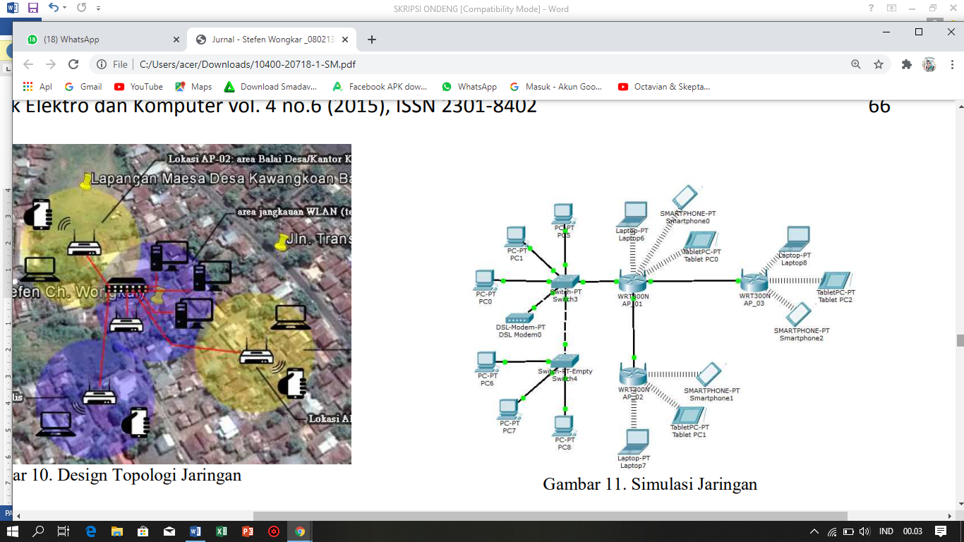

Gambar 3.1 simple queue dalm pembagian bandwit

Tahap Desain
- Desain Model merupakan tahapan yang lebih berfokus pada spesifikasi detail komputer, Sistem yang di gunakan adalah Model-Droven Design, yaitu sebuah pendekatan desain yang menekankan penggambaran model sistem untuk mendokumentasikan aspek teknis dan implementasi dari sebuah sistem di mana pada tahap ini akan melakukan pertimbangan pertimbangan mengenai bagaimana suatu sistem akan di terapkan, baik dalam teknologi dan lingkungan implementasi.
- Desain output dimaksudkan untuk menegtahui bagaimana dan seperti apa bentuk output – output dari sistem yang akan dibuat. Desain output terperinci terbagi atas dua, yaitu desain output berbentuk laporan dimedia kertas dan desain output dalam bentuk dialog dilayar terminal (monitor).
- Desain input merupakan awal dimulainya proses pengolahan informasi bahan mentah dari informasi adalah data yang terjadi dari transaksi-transaksi yang di lakukan oleh organisasi. Data hasil dari transaksi tidak lepas dari data yang di maksut, Desain input terinci dimulai dari desain dokumen dasar sebagai penangkap input yang pertama kali. Jika dokumen dasar tidak didesain dengan baik, kemungkinan input yang tercatat akan salah bahkan kurang.
Tahap akhir dalam penelitian ini adalah pengujian terhadap sistem berjalan sesuai dengan rancangan atau belum pengujian yang di lakukan dengan teknik pengujian yaitu:
  - Black Box
Pengujian Black Box yang termasuk dalam tahap ini yaitu menguji antar muka sistem, apakah sebuah sistem setelah di berikan ke pengguna dapat di operasikan atau tidak.
  - Tahap Implementasi
Tahap implementasi sistem (sistem Implementasi) merupakan tahap meletakan sistem supaya siap untuk di operasikan pada Universitas Ichsan Gorontalo
- Untuk membangun jaringan hospot gateway berbasis limitasi pada mikroktik

BAB IV

PEMBAHASAN

Analisa System

System Yang Berjalan
System yang berjalansaat ini yaitu dalamhaliniImplementasiJaringanHospotpadamikrotik. Dan diharapkanMampumengatasiperformakoneksi internet untukpenyedialayananHospot yang memilikipenggunadalamjumlah yang banyak
User | Perangkat/Tools | Layanan Internet
Perangkat Mobile/ PC  Koneksi Nama dan Sandi Jaringggan LAN/ Wifi | Channel internet terkoneksi  User Akses Sesuai?  Channel Akses Internet  Penganturannama& Sandi lan/ Wifi  MODEM LAN / WIFI | Internet

Gambar 4.1 System Yang Berjalan

System Yang Diusulkan
Berdasarkan uraian pada bab sebelumnya, System yang akan diusulkan adalah Implementasi Jaringan Hospot menggunakan Fitur Simple Queue Adapun System usulan Dapat di Tunjukan Pada Gambar
User | Perangkat Router | Perangkat/ tools | Layanan  internet
Teralidasi?  Melakukan Login  MelakukanRegistrasi  Perangkat Mobile | Chanel Internet Terkoneksi  Simple Queue  AlidasiAkses  PengaturanNama&SandiLan/ Wifi  MelakukanRegistrasi | Modem Lan / Wifi  Koneksi Lain | Internet

Gambar 4.2 System Yang Diusulkan

DesainJaringan
Jaringan yaitu koneksi antara dua device atau lebih, yang terhubung secara fisik maupun secara logika sehingga bisa saling tukar informasi.

Topologi
Topologi yaitu suatu cara menghubungkan computer satu dengan computer lainya sehingga membentuk jaringan. Ada beberapa macam topologi yang umum di gunakan saat ini, yaitu topologi bus, dan topologi star.
- Topologi jaringan Yang Berjalan
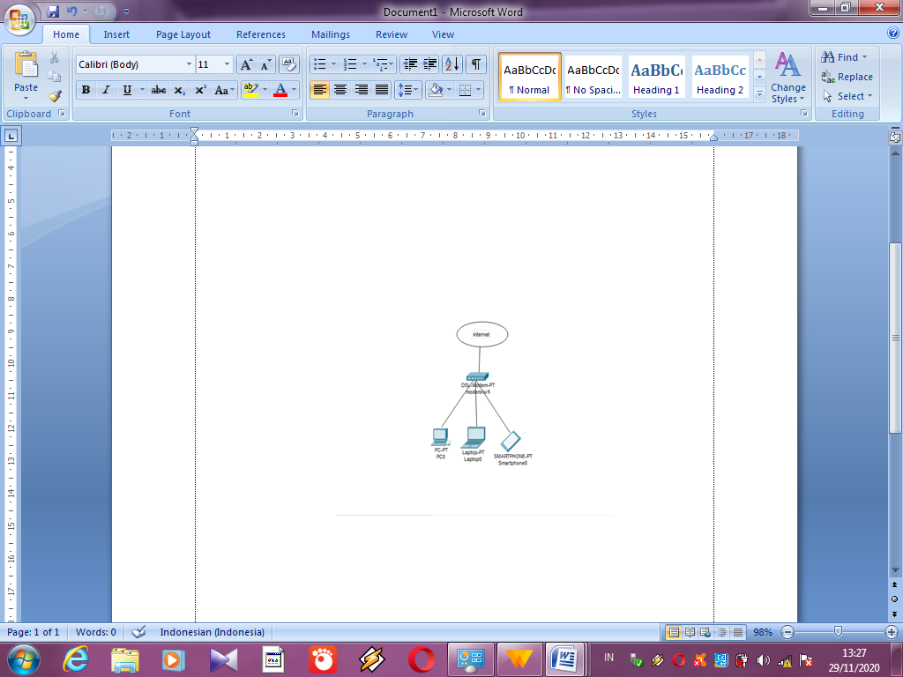
Yaitu topologi yang hanya menggunakan DSL Modem pada user untuk dapat terhubung terakses internet.
Gambar 4.3 Topologi yang di berjalan
- Topologi Jaringan yang di usulkan
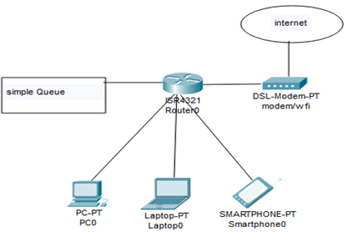
Sedangkan topologi yang di usulkan yaitu topologi jaringan yang menggunakan roter mikrotik RB 941 2NDdengan menggunakan fitur simple Queue bentukpembuatanhospot agar userdapatmengaksesjaringandenganbaik.
Gambar 4.4 Topologi yang di Usulkan

Arsitektur Sistem
Dalam mengimplementasikan topologi jaringan di penelitian ini, berikut ini beberapa perangkat direkomendasiksan sebagai berikut :
- Computer server : Aspire A314-32
- System operasi server : intel(R) Celeron(R) N4000 CPU @1.10GHZ1.10GHZ
- TipeLan card : Qualcomm Atheros QCA9377 Wireles Nektwork Adapter
- TipeWilan : RealtekPCle GBE family Contoler
- Mikrotik : Router board 941 2ND
- Winbox :Winbox V3.21
- Tools Mikrotik :Ping

BAB V

PEMBAHASAN

Konfigurasi System
Konfigurasi sistem adalah proses pengaturan yang ada pada mikrotik untuk menyiapkan sistem sehingga fitur bridge client bisa diatur untuk berjalan disistem Mikrotik.
Adapun Langkah-langkahnya sebagai berikut :
Pada penelitian ini cara Untuk mengkonfigurasi Sistem Bridge pada Mikrotik dengan menggunakan Aplikasi Winbox, kali ini peneliti menggunakan Winbox V3.21
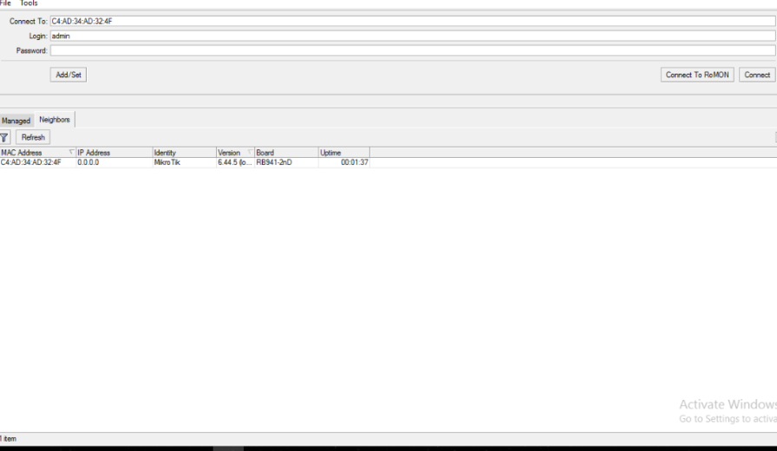
Dalam Winbox akan muncul halaman seperti dibawah ini :
Gambar 5.1 Halaman Depan Winbox sebelum Connect
Pada Neighborspeneliti akan melakukan Scanning untuk router-router yang sudah terkoneksi pada laptop. Dengan mengklikmenu Refresh. Setelah itu peneliti akan meremote menggunakan MAC Address dan kemudian Connect.
Tampilan awal pada Winbox seperti tampilan dibawah ini :

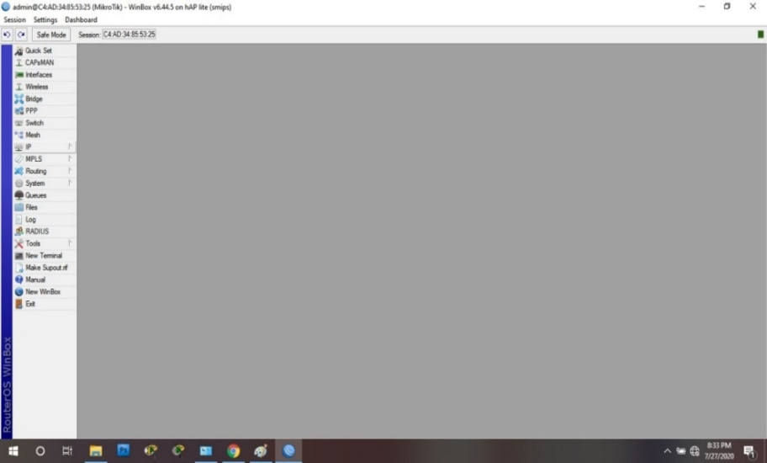

Gambar 5.2 Tampilan Awal Winbox
Untuk melihat interface Bridge yang akan dibuat sudah atau belum running, peneliti akan masuk pada Menu Interface. Jika konfigurasinya sudah betul maka akan terlihat nama interface baru dengan flag R yang artinya Interface Bridge tersebut sudah Running. Dibawah ini hanya ether1 yang sudah ter-Running.
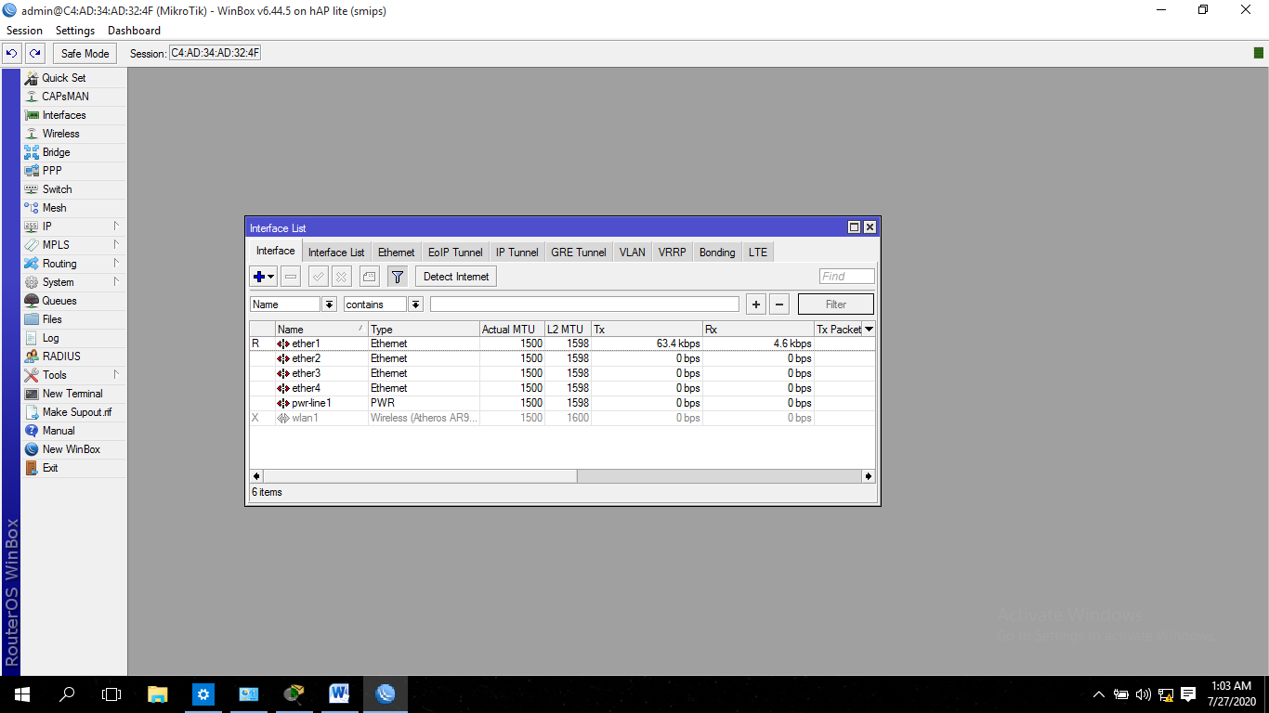

Gambar5.3 Interfaces
- Masih tetap pada Menu interfaces, lakukan konfigurasi basic agar nanti router ini bisa terkoneksi ke internet. Siapkan terlebih dahulu interface-interfacenya terlebih dahulu sesuai topologi yg dibuat. Ether1 digunakan kearah internet, Ether2 ke arah jaringan local melalui switch yg nantinya akan diberikan autentifikasi hotspot, dan Wlan dimanfaatkan untuk menghandle atau distribusi wireless di area sekitar router utama. Jadi misalnya router utama itu ditempatkan di 1 ruangan sehingga nanti client atau user di ruangan tersebut terkoneksi langsung ke router. Sehingga nanti eksternal AP itu bisa kita tempatkan ke ruangan lain yang memang tidak bisa dijangkau wireless oleh router utama tersebut. Pada wlan1 ini karena akan menghandle banyak client, kita akan set wlan1 ini sebagai access poin
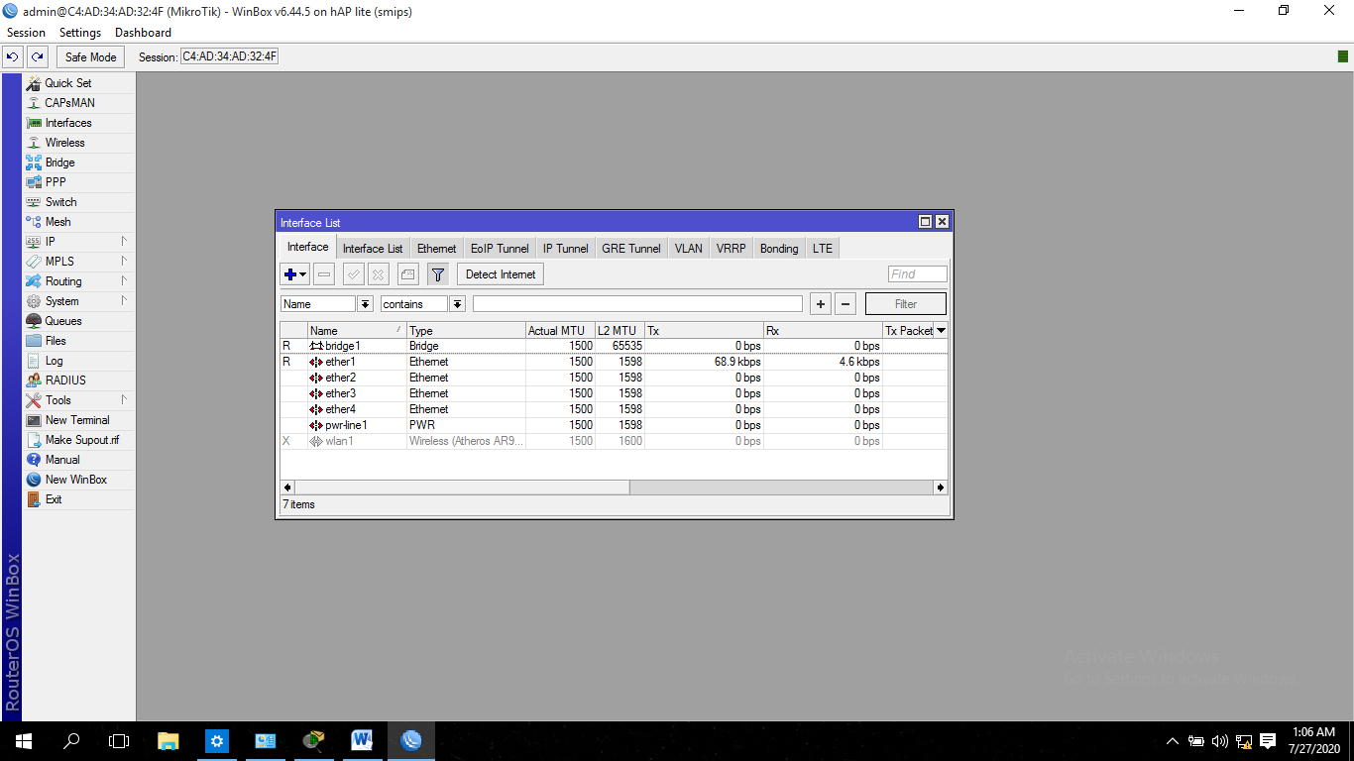

Gambar 5.4Interface pada Wlan1
Pilih wlan1, setelah itu klik centang, kemudian Double klik wlan1nya. Pada Tab Wireless, pilih modenya ap bridge, kemudian Bandnya bisa disesuaikan (2GHz-B/G/N), Frequency : 2412, SSID : Hotspot, kemudian Applydan OK
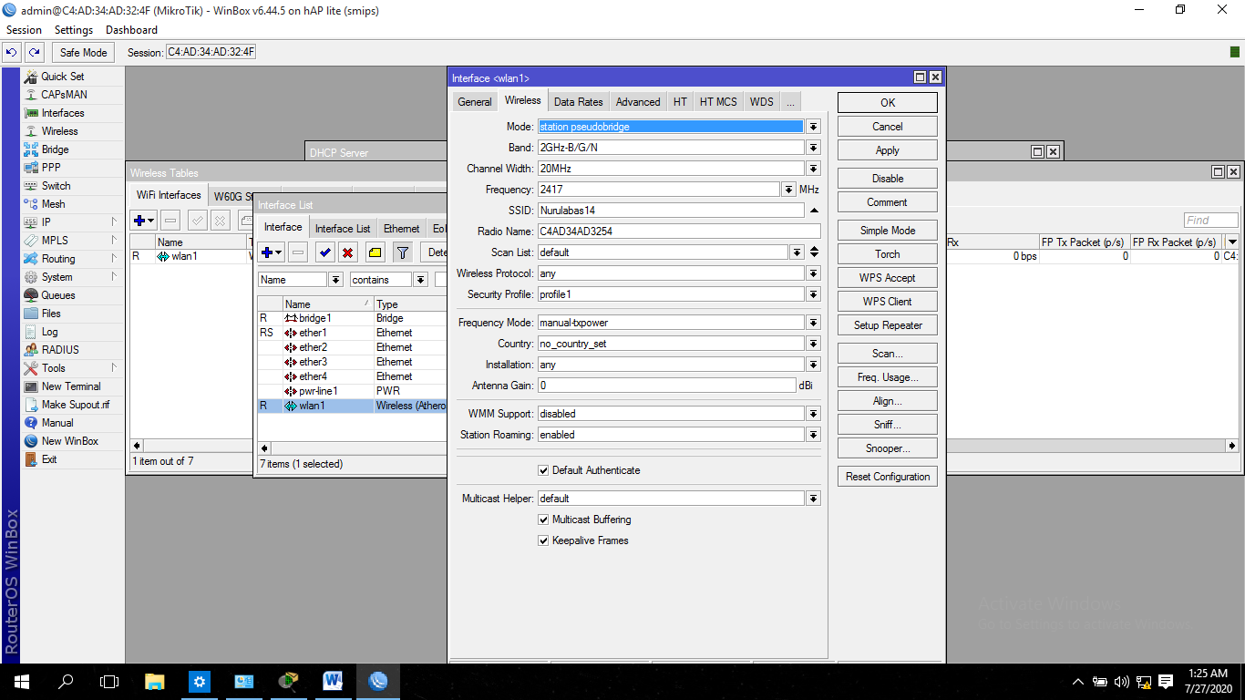

Gambar 5.5Interface Pada Wlan1 Yang Akan Dicoba Di Running
Setelah itu karena dari ether2 ke switch kemudian wlan1 akan memiliki service yang sama yakni hotspot, maka nanti ether2 dan wlan1 ini bisa kita bridging..

Pengalamatan Pada Perangkat Jaringan
Perangkat yang terhubung pada topologi jaringan dapat deiberikan pengalamatan (IP Address) sebagai berikut :
Table 5.1IP Address Interface
No. | Nama Perangkat | IP Address | Keterangan
1 | PC Server | 192.168.10.1/24 | Alamat IP Addess untuk perangkat PC Server
2 | Modem ISP | 192.168.1.1 | Alamat IP Addess untuk perangkat Modem ISP
3 | Mikrotik | 192.168.0.104/24 | Alamat IP Addess untuk perangkat Mikrotik
4 | Ranges Hotspot | 192.168.10.2 s/d  192.168.10.254 | Alamat IP Addess untuk perangkat Ranges Hotspot
5 | Gateway | 192.168.1.1 | Alamat IP Addess untuk perangkat Gateway
6 | Perangkat User 1 | 192.168.10.5 | Alamat IP Addess untuk Perangkat User 1
7 | Perangkat User 2 | 192.168.10.6 | Alamat IP Addess untuk Perangkat User 2
8 | Perangkat User 3 | 192.168.10.7 | Alamat IP Addess untuk Perangkat User 3

Konfigurasi User
Untuk membuat konfigurasi user ada beberapa langkah yang akan di lakukan, seperti berikut:
- Dalam pembuatan konfigurasi user langkah pertama mengatur wireless kemudian klik wireless lalu klik menu + (add) pilih menu virtual lalu klik menu SSID dan ubah nama hospot yang di inginkan kemudan apply.
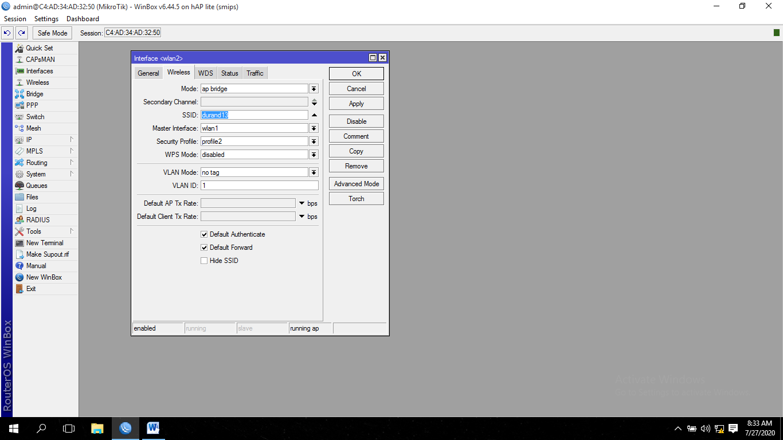

Gambar 5.6Tampilan Wirelles
- Pengaturan IP Adress
untuk membuat hospot langkah awal yaitu mengatur IP address kemudian klik menu + untuk memasukan ip address (192.168.10.1/24). Setelah sudah di masukan klik interface ubah menjadi wlan2 lalu klik apply dan ok
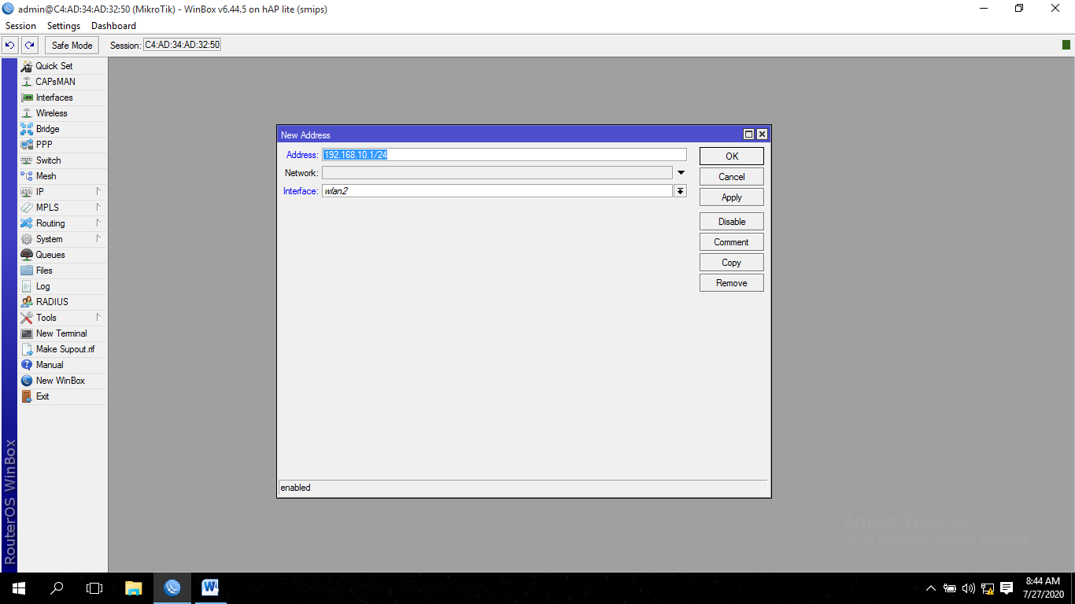

Gambar 5.7 Tampilan Ip addres

- pengaturan DHCP
langkah selanjutnya klik menu IP kemudian klik DHCP sever dan masuk ke munu DHCP setup lalu klik next
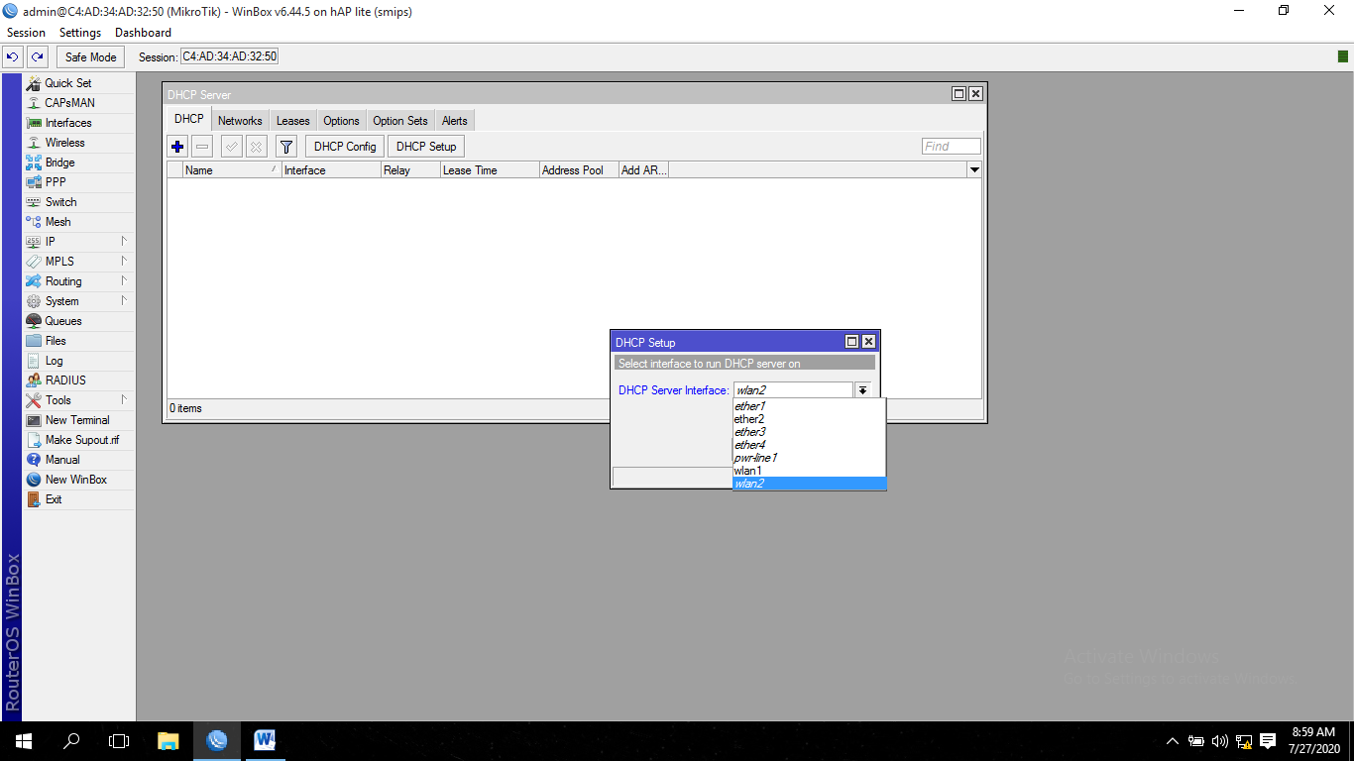

Gambar 5.8Tampilan DHCP server
- Pengaturan Firewall NAT
Setalah masuk di pengaturan firewall NAT terlebih dahulu mengseting firewall nat agar Client dapat mengakses internet, kemudian klik menu + untuk mengganti action dengan masquerade kemudian klik general pada out interface di ganti dengan wlan1 kemudian apply dan ok
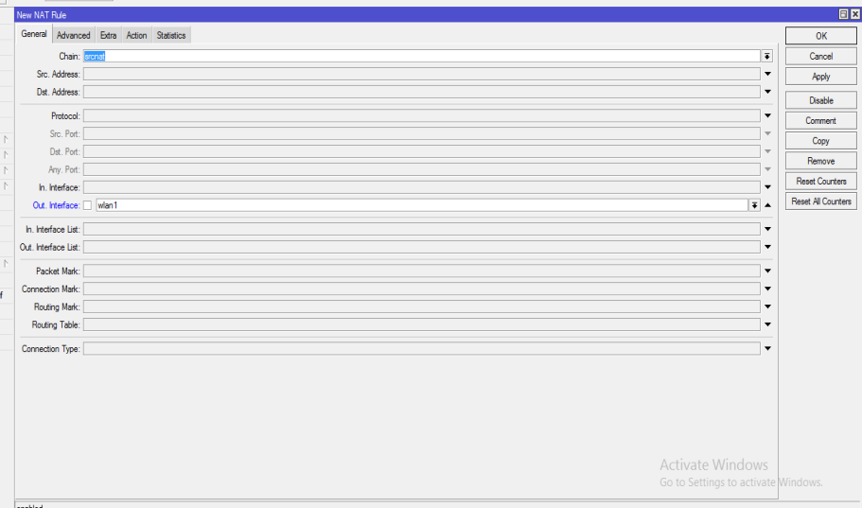

Gambar 5.9Tampilan NAT

Konfigurasi Fitur
Adalah konfigurasi queue yang bersifat one way (satu arah), yang berarti sebuah konfigurasi queue hanya akan mampu melakukan queue pada satu arah jenis traffic.
Konfigurasi Fitur adalah proses pengaturan yang ada pada mikrotik untuk menyiapkan fitur sehingga jaringan yang akan dibuat bisa diatur untuk berjalan di mikrotik. Fitur yang digunakan ialah Fitur Simple Queue merupakan metode yang cukup sederhana dalam melakukan konfigurasinya. Pada metode simple queue kita tidak bisa mengalokasikan bandwith khusus buat ICMP (internet Control Message Protocol) sehingga apabila pemakaian bandwith pada klien sudah penuh ping time nya akan naik dan bahkan RTO (Request time out).
Adapun Langkah-langkahnya sebagai berikut :
- Untuk melakukan konfigurasi simple queue pada mikrotik, langkah pertama yang dilakukan ada masuk ke menu Queues, kemudian pada menu simple queues klik add (+), ganti Name menjadi MAX-SPEED, Targetnya ganti menjadi 192.168.100.0/24 dan Target Uploadnya di ganti menjadi Max Limit : 5M dan Target Downloadnya 20M.
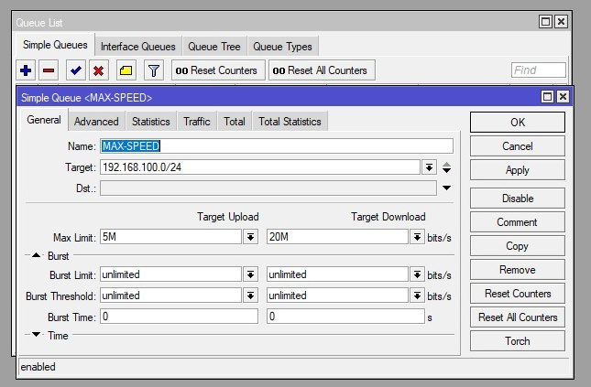

Gambar 5.10 Fitur Simple Queue
- Masuk ke tab Advanced, pada Target Upload dan Download, Queue Type diganti menjadi default.kemudian Applydan OK.
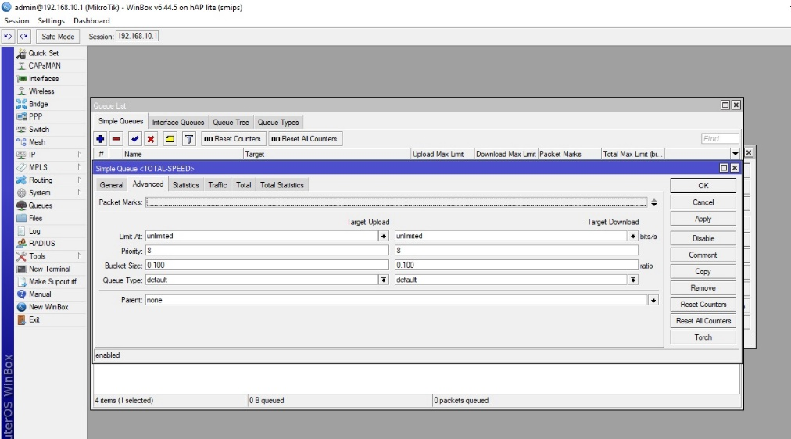

Gambar 5.11 Fitur Simple Queue
- Masih pada menu Simple Queues klik add (+), ganti Name menjadi HOTSPOT, Targetnya ganti menjadi 192.168.100.0/24 dan Target
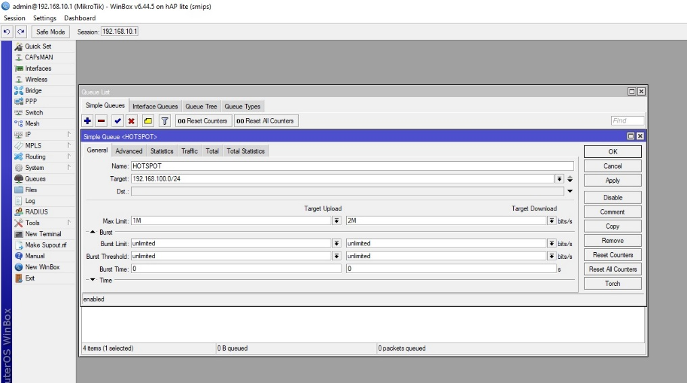

Gambar 5.12 Fitur Simple Queue
- Uploadnya di ganti menjadi Max Limit : 1M dan Target Downloadnya 2M
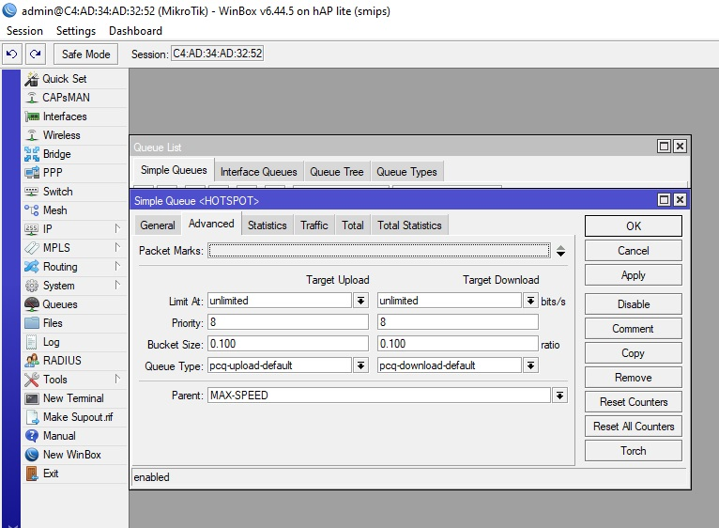
- Masuk ke tab Advanced, pada Target Upload ,Queue Type diganti menjadi pcq-upload-default dan target Download,Queue Type diganti menjadi pcq-download-default, dan parentnya diganti menjadi MAX-SPEED, kemudian Applydan OK.

Gambar 5.13 Fitur Simple Queue
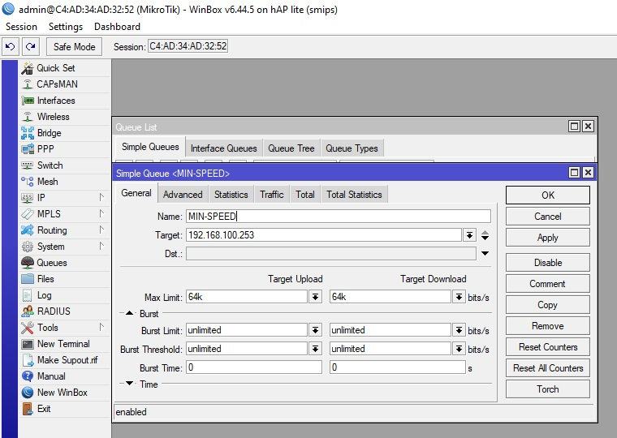
- Masih pada menu Simple Queuesklik add (+), ganti Name menjadi MIN-SPEED, Targetnya ganti menjadi 192.168.100.253 dan Target Uploadnya di ganti menjadi Max Limit : 64K dan Target Downloadnya 64K, kemudian Applydan OK.

Gambar 5.14 Fitur Simple Queue
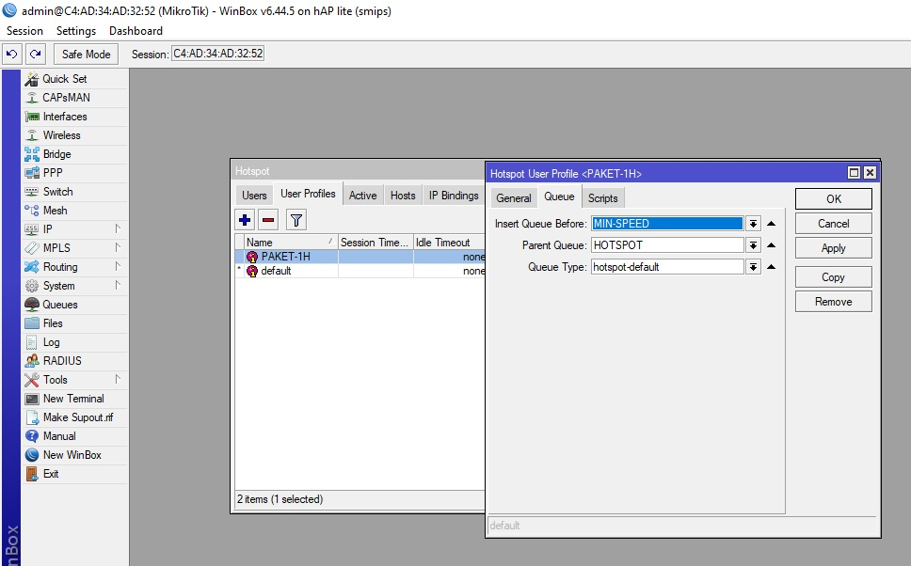
- Kemudian mesuk ke menu IP , pilih menu Hotspot, pada menu Hotspot tab ke menu User Profil kemudian klik PAKET-1H , pada tampilan menu Hotspot user Profile <PAKET-1H> tab ke menu Queue, ganti Insert Queue Before menjadi MIN-SPEED, dan Parent Queue ganti menjadi HOTSPOT, dan Queue Typeganti menjadi hotspot-default, kemudian Applydan OK.

Gambar 5.15 Fitur Simple Queue

Konfigurasi User
Konfigurasi User adalah proses pengaturan yang ada pada mikrotik untuk menyiapkan User sehingga jaringan yang akan dibuat bisa diatur untuk berjalan di mikrotik. Disini peneliti akan membuat User profile timer yang artinya user profile timer ini akan dapat menggunakan koneksi internet dengan menggunakan Bandwidth sebesar 1Mbps kemudian akan mempunyai Batasan waktu selama 1 jam. Misalnya peneliti ingin mempunyai akses internet peneliti akan melakukan pembayaran sebesar Rp. 5.000, kemudian peneliti akan membuat User dengan Profile timer dengan Batasan waktu selama 1 jam. Setelah melakukan connect selama 1 jam maka user dengan profile timer tersebut akan terputus dari internet secara otomatis, kemudian Langkah selanjutnya adalah peneliti akan menjelaskan bagaimana cara membuat user profile timer dan user name dan password juga dengan nama Timer.
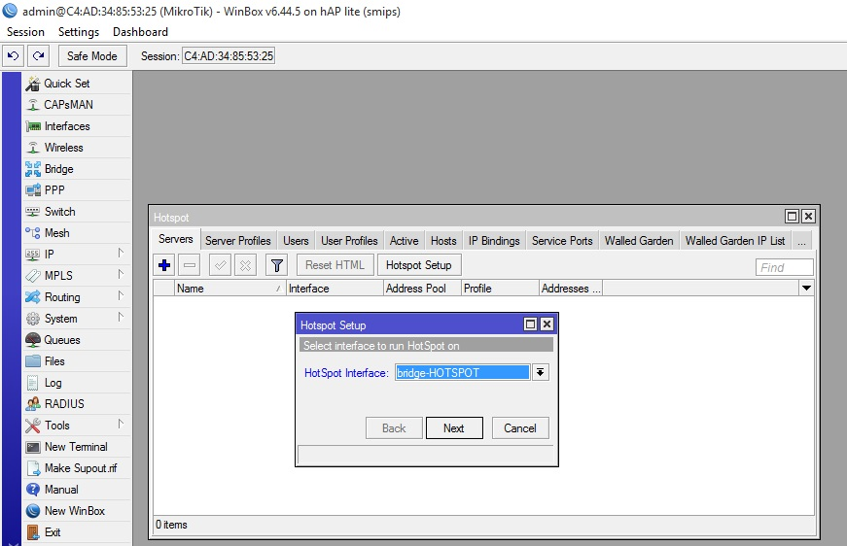
- Langkah pertama, buka halaman Mikrotik masuk pada menu Hotspot, kemudian klik Hotspot Setup. Setelah itu pada Hotspot Interface pilih bridge HOTSPOT, lalu tekan Next sampai selesai.
Gambar 5.16Setting Hotspot
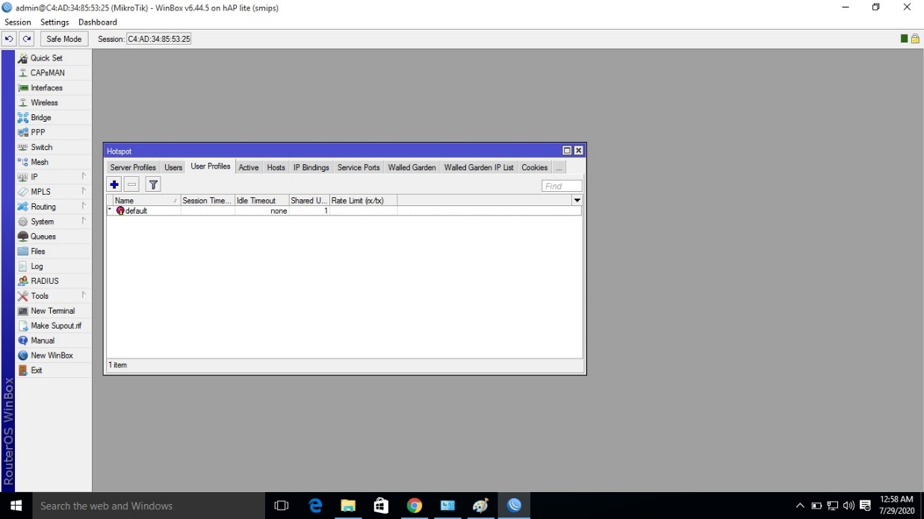
ini adalah Tampilan Setting Hotspot yang sudah selesai.

Gambar 5.17Hotspot Yang Sudah Selesai
- Selanjutnya buka menu User Profile, kemudian klik Add(+) dan ganti nama profilnya. Disini peneliti akan mengganti nama profil menjadi PAKET-1 HARI, kemudian Address Pool Timer PAKET-1 HARI juga, Share usernya peneliti tidak akan membagi koneksi internet untuk profil PAKET-1HARI, Rate Limitnya sebesar 1m/2m. setelah itu klik Apply dan OK.
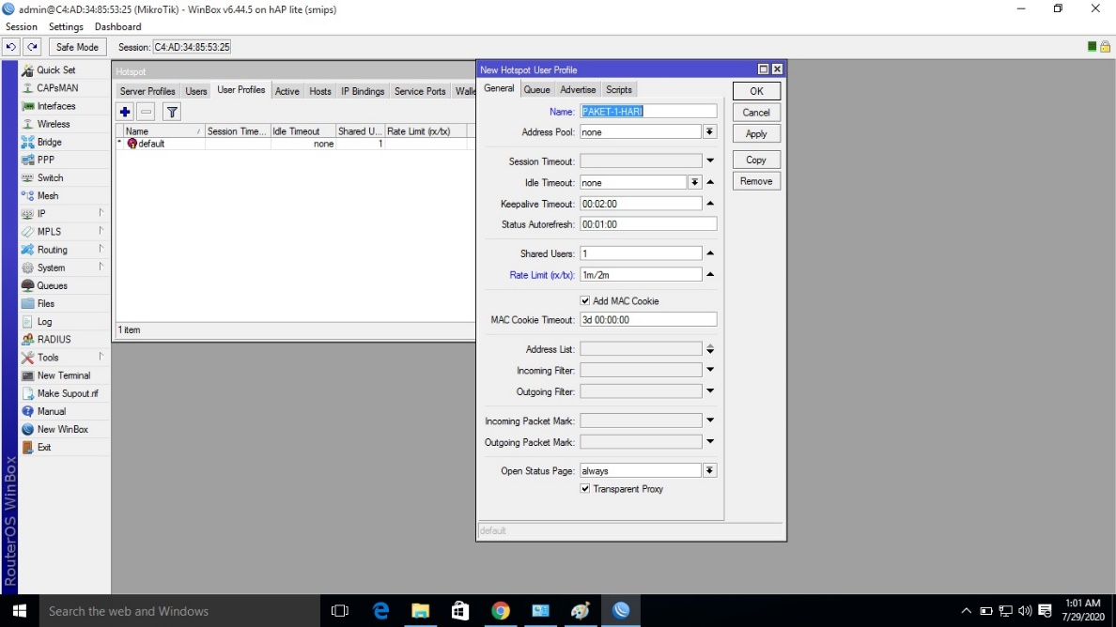

Gambar 5.18 New Hotspot User Profile
- Sekarang peneliti akan membuat User dan Passwordnya dengan masuk pada Menu User kemudian klik Add(+), Servernya Hotspot1, dan untuk Usernya penelitiakan beri nama peneliti sendiri yaitu dian. Kemudian passwordnya menggunan dian juga. Untuk profilnya kita klik PAKET-1HARI.
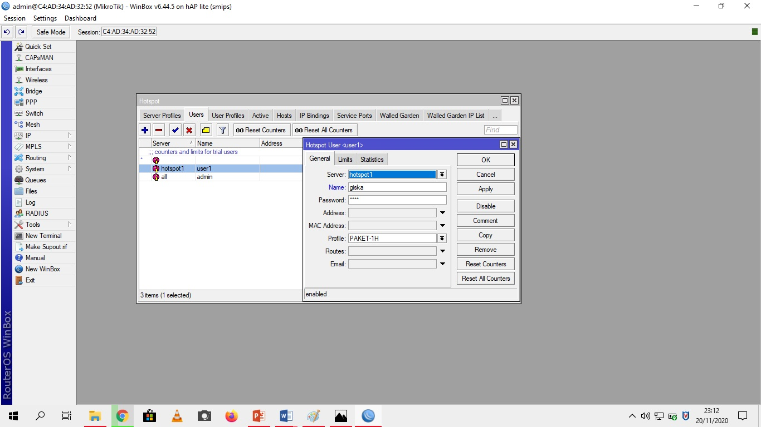

Gambar 5.19 New Hotspot User
- Setelah itu Untuk membatasi paket internet selama 1 jam, dengan pilih Tab Limit, kemudian klik Limit Uptimenya dengan memasukan atau isikan waktu pembatasannya yaitu 1 jam. Setelah itu klik Apply dan Ok.
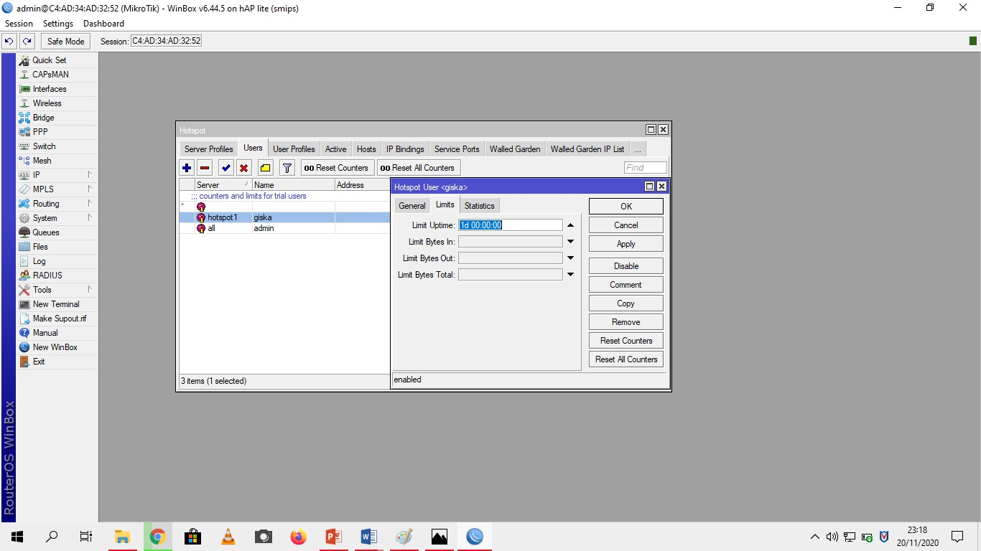
Gambar 5.20 Hotspot User <giska>
- Untuk User Profil Paket-1Hari dan User Name Dian, jika melakukan koneksi internet selama 1 jam dan profil Paket-1jam, maka setelah 1 jam koneksi akan terputus secara otomatis. Langkah untuk membuat userprofile dan user name sudah Selesai.

Pengujian Sistem

Testing Koneksi Testing Koneksi
Dalam jaringan diperlukan testing koneksi yaitu dengan cara melakukan ping ke setiap perangkat yang terhubung kedalam jariangan, perintah Ping Koneksi dapat dilihat sebagai berikut :
Disini adalah tampilan yang sudah bisa tersambung ke Internet. Untuk mem-Ping caranya, pada bagian Admin Mikrotik kita masukan Ping 8.8.8.8, dan jika sesuai pada tampilan tersebut itu berarti Internet tersebut sudah tersambung.
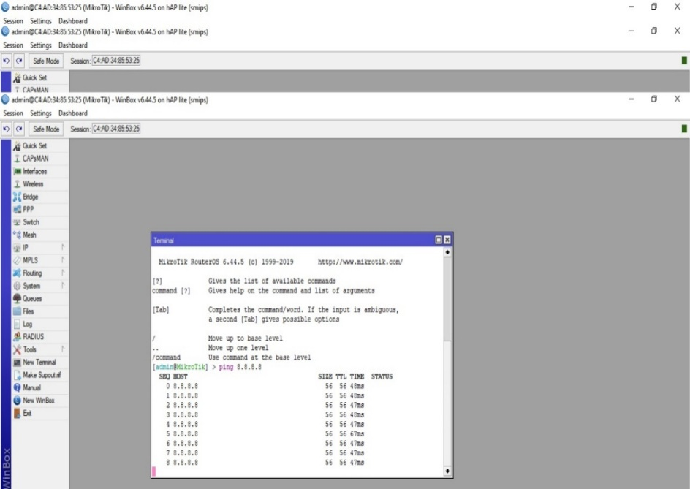
Gambar 5.21 Hasil TestingPing User ke Router

Pengujian system dengan Black Box
Dalam model topologi jaringan yang sudah dibangun diperlukan uji system untuk mengetahui keterhubungan dari setiap perangkat yang ada, berikut ini adalah pengujian system dengan Black Box
Table 5.2 Pengujian BlackBox
NO | ITEM | FUNGSI | HASIL | KET.
1. | Login Winbox | Login dengan menginput username dan password lalu enter | - Jika user dan pasword salah maka akan masuk ke windows utama  - Jika username dan password benar maka akan masuk ke windows utama | Sesuai
2. | Testing Koneksi Mikrotik | Menampilkan halaman testing koneksi Mikrotik | Halaman Testing Koneksi Mikrotik  tampil dan aktif | Sesuai
3. | Testing Gateway | Menampilkan halamanTesting Gateway | Halaman Testing Gateway  tampil dan aktif | Sesuai
4. | Testing Koneksi Internet | Menampilkan halaman Testing Koneksi Internet | Halaman Testing Koneksi Internet  tampil dan aktif | Sesuai
5. | Testing Koneksi PC Server | Menampilkan halaman Testing Koneksi PC Server | Halaman Testing Koneksi PC Server  tampil dan aktif | Sesuai
6. | Testing Perangkat Bridge | Menampilkan halaman Testing Perangkat Bridge | Halaman Testing Perangkat Bridge  tampil dan aktif | Sesuai

Analisa Menggunakan BitMeter
Analisis Menggunakan BitMeter Untuk mendapatkan hasil analisa yang lebih akurat penulis menggunakan aplikasi pihak ke tiga. Dalam hal ini penulis menggunakan aplikasi BitMeter yang merupakan software yang dapat digunakan untuk mengecek / mengukur kecepatan upload dan download dari koneksi internet, baik itu berupa paket unlimited maupun kuota yang dibeli dari ISP tertentu. Dengan aplikasi BitMeter ini penulis ingin menguji apakah kualitas jaringan yang telah dibangun memuaskan atau sebaliknya. Penulis melakukan monitoring pada jaringan yang telah dibangun ini selama 3 hari agar benar – benar mendapat hasil yang tepat, dengan data sebagai berikut:
    - Data Hari Pertama Pada hari pertama monitoring jaringan yang penulis lakukan, penulis mendapatkan kualitas jaringan internet yang baik. Dapat dilihat dari data yang di tunjukan oleh gambar 14 yaitu kecepatan download rata – rata = 161 bytes/second dan kecepatan upload rata – rata = 13 bytes/second.
    - Data Hari Kedua Pada hari monitoring kedua, BitMeter menunjukan peningkatan kualitas jaringan yaitu kecepatan download rata – rata = 277 bytes/second dan kecepatan upload rata – rata = 33 bytes/second seperti yang di tunjukan pada gambar 15. Pada hari kedua ini, telah di lakukan tes kualitas jaringan dengan bermain game online dengan kebutuhan koneksi yang stabil dan cepat. Dalam hal ini, penulis menguji dengan menggunakan aplikasi distributor Steam.
Mengapa steam? Karena merupakan salah satu program yang membutuhkan kecepatan bandwith jaringan di atas rata-rata atau dapat dikatakan sebuat software yang hanya bisa di jalankan pada komputer berspesifikasi tinggi dan berkoneksikan internet dengan kualitas jaringan di atas standard.
  - Data Hari Ketiga Pada hari monitoring ketiga ini, BitMeter menunjukan kualitas jaringan yang telah stabil dengan data yaitu kecepatan download rata – rata = 285 bytes/second dan kecepatan upload rata – rata = 24 bytes/second, seperti pada gambar 16. Pada hari ketiga ini, telah dapat dilihat kualitas jaringan yang dapat di hasilkan oleh jaringan yang telah dibangun. Dengan analisis ini, dapat dilihat kecepatan ratarata jaringan yang telah di implementasikan dengan protocol yang di rancang oleh cisco dalam software BitMeter ini. Software ini mengkalkulasi kecepatan jaringan dari segi download dan uploadnya sehingga bisa di peroleh bandwith rata-ratanya. Aplikasi ini mengkalkulasikan kecepatan download dan upload dari satu node dalam suatu jaringan dimana node itu terkoneksi. Dalam pengujian ini BitMeter menunjukan hasil yang hampir sama di setiap hari pengujian dilakukan. Dalam analisis pada tahap ini, maka dapat di lihat kecepatan rata-rata dari jaringan ini oleh BitMeter yakni kecepatan download rata – rata = 285 bytes/second dan kecepatan upload rata – rata = 33 bytes/second.
5.9 Evaluasi
Evaluasi adalah penggunaan metode penelitian social untuk secara sistematis menginvestigasi efektifitas program, menilai konstribusi program terhadap perubahan dan kebutuhan perbaikan serta kelanjutan atau perluasan program (rekomendasi). Perbedaan evaluasi sistem lama dan sistem baru dapat Dengan melakukan bridging, menggabungkan beberapa interface yang berbeda menjadi satu segment. Dan setelah menggunakan User Login kita bisa membatasi hak akses bagi user untuk mengkoneksi. Serta Dengan adanya Simple queue pengguna yang sudah terkoneksi secara otomatis akan langsung terhubung.

BAB VI

KESIMPULAN

Kesimpulan
Berdasarkan hasil implementasi dan analisis jaringan hospot menggunakan mikrotik yang di uraikan, kesimpulan yang dapat di ambil adalah :
    - telah di bangun jaringan hospot dengan menggabungkan antara jaringan LAN dan jaringan WLAN di Kampus 3 UNISAN GORUT .
    - kualitas jaringan yang di peroleh cukup memadahi atau dapat di kategorikan baik dan layak untuk di gunakan kalangan umum dengan kecepatan download mencapai 4.23 Mbps dan kecepatan upload 1.23 Mbps dari maksimal kecepatan yang disediakan oleh provider jaringan yaitu 100 Mbps.

Saran
Saran yang dapat diberikan dari sistem jaringan ini adalah pembagianbandwidth internet untuk kebutuhan pengguna padauniversitasicshangorontalo, router mikrotik yang telah dikonfigurasikan masih minim proteksi.proteksi yang diberikan hanya berupa password pada saat masuk ke konfigurasi router dalam memproteksi router mikrotik yang telah dibangun dengan lebih baik

DAFTAR PUSTAKA
Arif Budiman “Manajemen Bandwith Simple Queue Dan Queue Tree Pada PT. Endorsindo Makmur Selaras” Jurnal Penelitian Ilmu Komputer Program Studi Teknik Informatika STMIK Nusa MandiriNo. 8 Bekasi(2015)
Athaillah. 2013. Panduan Singkat Menguasai Router Mikrotik Untuk Pemula. Mediakita.
Cartealy, Imam. 2013. Tips & Trik Mikrotik Router OS untuk SOHO AND IPublisher: Yogyakarta
Hendra Supendar , Martua Hami Siregar “Metode Queue Tree Pada Membangun Manajemen Bandwith Berbasis Mikrotik” Program Studi Teknik Informatika, STMIK Nusa Mandiri Vol. 2 No.2 Mei 2018 Jakarta
Herlambang, M. Linto & Catur L, Azis. 2008. Panduan Lengkap Menguasai Router Masa Depan Menggunakan Mikrotik RouterOS. Yogyakarta: CV. Andi Offset.
Lukas, Jonathan. 2006. Jaringan Komputer. Jakarta: Graha Ilmu.
Menurut George M.Scott ( Jogiyanto, HM : 1991), Pengertian Perancangan.
Rizky Agni Maulana, Sarmidi “ Perancangan Jaringan Hospot Server Berbasis Mikrotik Digedung kuliah Stimik SCI Tasikmalaya” mahasiswa, Teknik Informatika STIMIK DCI riskygnim@gmail.com Dosen, teknik Informatika STIMIK DCI sarmidi_wj@yahoo.com JUMANTAKA vol 1 NO.(2018) PISSN: 2613-9138-EISSN: 2613-9146
Reza Oktaviani, Dian Novianti “ Manajemen User Dan Bandwidth Pada Hospot Di Kantor BUMD Provinsi Bangka Belitung Menggunakan Router Mikrotik” jurnal SISFOKOM, vol 04, No 1,Maret 2015
Rafiudin, R. 2010. Panduan Membangun Komputer Untuk Pemula. Jakarta: Elex Media Komputindo.
Syaifudin A, Yunus M, Suhardi R. 2005. Haru Hauru nougoku shiro. Tokuma Shoten. 60-74 p.
Sukahridhoto S. 2014. Buku jaringan komputer 1.
Satya, I, A. 2006. Mengenal dan Menggunakan Mikrotik Winbox Router Modern Berbasis PC. Jakarta: Datakom Lintas Buana Yesi . N.K dan Ilman, Z.Y., (2008). Autentikasi penguna wireless LAN berbasis radius server (studi kasus: WILAN Universitas Bina darma). Jurnal Ilmiah Matrik, VOL. 10 No. 2, Agustus 2008.
Towidjojo R. 2016. Mikrotik Kung Fu Kitab 3 No Title. Jakarta: Jasakom.
Winarno sugeng , Theta Dinnarwaty Putri Bandung : Modula,2010
.

